PRITARTA
Vilniaus miesto savivaldybės
Administracijos direktoriaus
2017 m. rugpjūčio 28 d.
Įsakymu Nr. 30-2109

PATVIRTINTA
Vaikų darželio „Naminukas“
Direktoriaus 2017-09-25
Įsakymu Nr. V-26

VILNIAUS VAIKŲ DARŽELIO „NAMINUKAS“

UGDYMO(SI) PROGRAMA
„AŠ IR TU MOKOMĖS KARTU“

Vilnius
2017 m.
TURINYS

- Bendrosios nuostatos........................................................................................................3
- Ikimokyklinio ugdymo principai......................................................................................6
- Programos tikslas ir uždaviniai.........................................................................................6
- Ugdymo turinys, metodai, priemonės..............................................................................7
Fizinis ugdymas.......................................................................................................9
Socialinis ir emocinis ugdymas.............................................................................12
Kalbos ir komunikavimo ugdymas........................................................................16
Pažinimo ugdymas.................................................................................................19
Meninis ugdymas...................................................................................................22
Į visas ugdymo kryptis integruojamos ugdymo sritys (pasiekimai)......................28
Ugdymo(si) metodai..............................................................................................33
Ugdymo(si) priemonės..........................................................................................34
- Ugdymo(si) pasiekimai ir jų vertinimas.........................................................................35
- Literatūra.........................................................................................................................37
Priedas.............................................................................................................................38
Priedas Nr.1 „Vaiko ugdymo (si) pasiekimų vertinimas.

I. BENDROSIOS NUOSTATOS
Ikimokyklinio ugdymo programos teikėjas – Vilniaus vaikų darželis “Naminukas”.
Institucijos grupė – ikimokyklinio ugdymo įstaiga, tipas – darželis.
Įstaigos steigėjas – Vilniaus miesto savivaldybės taryba ( adresas Konstitucijos pr. 3, LT – 09601 Vilnius).
Teisinė forma - juridinis asmuo, Vilniaus miesto savivaldybės biudžetinė pelno nesiekianti ikimokyklinio vaikų ugdymo institucija.
Įstaigos veiklos koordinatorius – Vilniaus miesto savivaldybės, Švietimo, kultūros ir sporto departamento, Ikimokyklinio ugdymo skyrius.
Įstaigos veiklos pradžia – 1959 m.
Ugdymo kalba – lietuvių. Darželyje veikia trys ikimokyklinio ugdymo grupės ir viena priešmokyklinio ugdymo grupė.
Įstaigos adresas – Smėlio g.13, LT -1032 Vilnius, tel.(8-5 234 6118 el. paštas: rastine@naminukas.vilnius.lm.lt; internetinės svetainės adresas: www.darzelisnaminukas.lt
Įstaigos savitumas. Vaikų darželis „Naminukas“ įsikūręs Vilniaus Antakalnio mikrorajone. Esantis Sapiegų parkas sudaro puikias sąlygas vaikams stebėti bei tyrinėti natūralią gamtą visais metų laikais, puiki gamtos pažinimo mokykla. Sapiegų parke įsikūręs Saugomų teritorijų Nacionalinis lankytojų centras ir į vykstančius ten edukacinius užsiėmimus vyksta ir mūsų vaikai. Tekanti upė Nėris leidžia pažinti žiemą užšalusią upę, plaukiančias pavasarį ledo lytis, vandens srovės tėkmę, stebėti paukščius.
Įstaigos bendravimas su šalia esančiomis mokyklomis Antakalnio pagrindinė mokykla, „Volungės“ darželis – mokykla, lopšeliai –darželiai: “Atžalėlės“, „Spindulėlis“, „Pušaitė“ leidžia mums plėtoti kultūrinius socialinius ryšius, vykdyti edukacinius, meninius projektus.
VšĮ Antakalnio biblioteka, Jono Žemaičio Karo akademija, Antakalnio poliklinika ir ligonine, paštu, pagalbos centru 112 padeda suvokti įvairių profesijų ypatumus.
Antakalnio kapinės ir lankymasis jose, pagerbiant žymių ir nusipelniusių Lietuvai žmonių atminimą atitinkamus datomis, sudaro sąlygas vaikų doriniam, pilietiniam ugdymui.
Darželyje puoselėjama pagarba tautinėms vertybėms, tradicijoms ir papročiams, tautiniam paveldui.
Įstaiga dalyvauja tarptautinėje ankstyvosios prevencijos programoje „Zipio draugai“, kuri skirta 5–7 metų vaikams. Šia programa siekiama pagerinti emocinę vaikų savijautą, padėdama jiems įgyti socialinių ir emocinių sunkumų įveikimo gebėjimų.
Darželyje ugdomi vaikai nuo 3 iki 7 metų. Grupės sudaromos, atsižvelgiant į vaikų amžių. Teikiamos ikimokyklinio ir priešmokyklinio amžiaus vaikų ugdymo paslaugos. Tėvams teikiamos informavimo ir konsultavimo paslaugos.
Į darželį vaikai priimami vadovaujantis Vilniaus miesto savivaldybės (steigėjo) nustatyta tvarka, pasirašius sutartį su tėvais (globėjais), kurioje apibrėžiamos vaikų tėvų (globėjų) bei darželio darbuotojų teisės ir pareigos.
Ugdymosi aplinka. Vienu svarbiausiu vaiko ugdymosi veiksniu darželyje laikoma ugdymosi aplinka. Įstaigos lauko ir vidaus aplinka orientuota į pačių įvairiausių vaiko žaidimų aktyvinimą.
Darželio aplinka ir turimos priemonės leidžia vaikui pažinti, tyrinėti, dėl įgytos patirties patirti malonius išgyvenimus. Atitinkamai parinkta ugdymosi aplinka suteikia vaikui kūrybos džiaugsmą, didina vaiko pasitikėjimą savimi.
Pastoviai atnaujinama ir kuriama estetiška, jauki darželio lauko ir vidaus aplinka, praturtinama ugdymo(si) priemonėmis, reikmenimis, šiuolaikinėmis informacinėmis technologijomis. Suvokiame, kad veiksmingiausiai vaikas ugdosi aplinkoje, kurioje yra saugus, gerbiamas, kurioje pripažįstama jo nuomonė ir tenkinami jo poreikiai.
Programos filosofija. Vaikas yra aktyvus savo veikla, kūrybingas ir kaupiantis savo gyvenimišką patirtį savitais pasaulio pažinimo būdais. Programoje ugdymo samprata grindžiama psichosocialine, kognityvine bei humanistinės pedagogikos ir vaiko raidos teorijomis. Vaiko socialinė, emocinė raida priklauso nuo jo paties požiūrio į save ir jį supančių žmonių nuomonės bei reikalavimų jam. Pagrindinis dėmesys skiriamas vaiko poreikių tenkinimui atsižvelgiant į vaiko pažinimo raidos ypatumus. Kaip teigia humanistinės krypties atstovai Rodgers, Maslou ir kiti, kad vaikų meninė veikla kompleksiškai vysto įvairius vaiko pojūčius, laiduoja sėkmės išgyvenimą, stiprina teigiamą savęs vertinimą, lavina kūrybines galias ir turi lemiamos įtakos vaiko intelekto raidai.
Programoje orientuojamasi į šiuolaikinę vaikystės ir vaiko ugdymo vaikystėje sampratą. Siekiama kokybiško ugdymo, kuris suprantamas kaip turiningas vaiko gyvenimas grupėje, užtikrinantis gerus vaiko pasiekimus ir jo galias atitinkančią pažangą įvairiose ugdymo srityse.
Vaikai ir jų poreikiai. Darželis „Naminukas“ tenkina svarbiausius vaikų poreikius, kurie sudaro programos esmę. Darželį lanko lietuvių ir tik maža dalis vaikų iš dvikalbių šeimų. Vaikai auga šeimose palankioje socialinėje aplinkoje, yra aprūpinti ir motyvuoti. Su šeimomis siekiama bendravimo, partnerystės ir abipusio supratimo.
Darželyje veikia Vaiko Gerovės komisija. Bendradarbiaujant su tėvais, socialiniais partneriais, Vaiko Gerovės komisija vykdo prevencinę veiklą, siekiant užkirsti kelią atsirandančioms problemoms, kuriant saugų mikroklimatą grupėje, įstaigoje. Dalyvaujame respublikinėje veiksmo savaitėje „Be patyčių“, minime Tolerancijos dieną.
Darželio misija – teikti pagalbą šeimai, ugdant jų vaiką.
Darželis „Naminukas“ garantuoja:
- žaidimo poreikį, nes tai svarbiausią vaiko socialinio, emocinio ir pažintinio ugdymo(si) veikla. Žaidžiant vaikas skatinamas rodyti iniciatyvą, bendrauti, mėginti, keisti, modeliuoti, mąstyti, fantazuoti, kūrybiškai išreikšti save ir atspindėti pasaulį, atskleisti gebėjimus, priimti sprendimus, pasijusti reikšmingu, prireikus sukaupti jėgas, dėmesį, valią, būti drąsiam, atkakliam, iniciatyviam, išmokti kontroliuoti savo elgesį.
- pripažinimo poreikį, nes vaikui iš prigimties būdingas pripažinimo poreikis ir natūraliai kiekvienas to siekia. Sulaukęs palankaus aplinkinių vertinimo, dėmesio, įgaunama daugiau pasitikėjimo savimi, jaučiamasi svarbiu, vertingu ir saugiu.
- saugumo ir savarankiškumo poreikį, nes vaikui būtina palanki ir saugi emocinė aplinka. Saugioje aplinkoje vaikas pratinasi susivokti savo jausmuose, ugdosi supratimą, kas yra gera, kas bloga, mokosi elgtis atsakingai, vengti rizikingų situacijų, prašyti pagalbos ir teikti ją kitam, tyrinėti pasaulį, drąsiai reikšti savo nuomonę.
- judėjimo poreikį, nes fizinis vaiko aktyvumas padeda jam tobulinti gebėjimus laisvai, koordinuotai, tiksliai judėti, ugdytis vikrumą, lankstumą, stiprumą, valią, ištvermę, drąsą, judesiu išreikšti kūrybines idėjas.
- bendravimo poreikį, nes bendraudamas vaikas užmezga ir palaiko ryšius su bendraamžiais ir suaugusiais, reiškia jausmus, mintis, savo nuomonę, ugdosi šnekamąją kalbą, domisi knygomis, raidėmis, tekstais.
- pažinimo poreikį, nes vaikas iš prigimties yra smalsus, domisi aplinka, žmonėmis, gamta, šiuolaikinėmis technologijomis, įvaldo įvairius savęs ir pasaulio pažinimo būdus, mokosi mąstyti ir spręsti praktines problemas.
- saviraiškos poreikį, nes meninė veikla padeda vaikui išgyventi kūrybinį džiaugsmą, pajusti grožį, gėrį, išreikšti save garsu, balsu, žodžiu, judesiu, linija, spalva, forma, ugdytis kūrybinius gabumus.

Pedagogų pasirengimas. Pedagogai turi didelę savo veiklos patirtį ir gebantys priimti pokyčius, ieškoti naujų ugdymo formų ir metodų ugdymo kokybei gerinti. Įstaigoje dirba 9 pedagogai. Iš jų 6 ikimokyklinio ir 1 priešmokyklinio ugdymo pedagogas. Pedagogai turi aukštesnįjį ir aukštąjį ikimokyklinį išsilavinimą. Meninio ugdymo pedagogas organizuoja muzikos - improvizacijos veiklas, šventes, pramogas, muzikinius projektus. Įstaigai vadovauja direktorė, turinti II vadybinę kategoriją ir direktoriaus pavaduotoja ugdymui, turinti II vadybinę kategoriją.
Įstaigos pedagogai dalyvauja miesto, šalies, kvalifikacijos kėlimo seminaruose, kursuose, patys noriai dalinasi savo patirtimi su kitų įstaigų pedagogais metodinių ratelių būreliuose, dalyvauja ikimokyklinių įstaigų rengiamuose konferencijose, projektuose.
Darželyje priimami atlikti praktinės pedagoginės veiklos studentai iš LEU ir Vilniaus kolegijos pedagogikos fakulteto. Svarbu, kad į įstaigą ateitų dirbti žingeidūs, iniciatyvūs, kūrybiški, motyvuoti pedagogai.
Bendradarbiavimas su šeima. Siekiame, kad vaiko tėvai (globėjai) dalyvautų ugdymo procese ir taptų aktyviais bendruomenės nariais. Pagrindinės bendradarbiavimo kryptys darželyje: tėvų informavimas ( grupių susirinkimai, stendiniai pranešimai, IT pagalba) švietimas, pagalba vaikui ir šeimai, tėvų į(si)traukimas į ugdomąjį procesą.
Bendradarbiavimą grindžiame pozityviomis nuostatomis: tarpusavio pasitikėjimu, nuoširdumu ir atvirumu, pozityvumu, konfidencialumu, įsiklausymu į vienas kito poreikius ir interesus, pagarba šeimos kultūrai.
Turime tradicinius bendrus šeimos ir įstaigos renginius. Pramogaujame, švenčiame kartu su tėvais, grupėse vyksta meniniai – muzikiniai projektai: „Rudenėlio pramogos“, Advento vakaronės, tėvų ir vaikų skaitovų konkursai, įvairių darbelių parodos. Jau tradicijomis tapo „Atvirų durų dienos“, skirtos gerosios patirties sklaidai „Neries“ metodiniame rateliui, o „Pavasario pramogos“ - šeimai. Vykdomi bendri projektai su tėvais: „Auklėtojas valandai“, „Mano tėvelis moka ir gali“ ir kita. Bendradarbiaujant su šeima atskleidžiamas požiūris į vaiką ir jo ugdymą, remiantis Jungtinių Tautų vaiko teisių konvencija, ratifikuota 1995 m. liepos 3 d. Lietuvos Respublikos įstatymu Nr. I-983 (Žin., 1995, Nr. 60-1501).

Programoje atskleidžiamas požiūris į vaiko ugdymą, jo gerovės užtikrinimą remiantis “Vaiko gerovės valstybės politikos koncepcija” ( Vilnius, 2003), patvirtinta LR Seimo 2003 m. gegužės 20 d. nutarimu Nr. IX – 1569.
Programa sudaryta remiantis “Valstybės švietimo strategijos 2013 – 2022 m.” (patvirtinta 2013 m. gruodžio 23 d. Nr. XII-745) pagrindinėmis nuostatomis, „Ikimokyklinio amžiaus vaikų pasiekimų aprašu“ (2014). Darželis savo veiklą grindžia Lietuvos Respublikos Konstitucija, Lietuvos Respublikos švietimo įstatymu, Lietuvos Respublikos Vyriausybės nutarimais, Lietuvos Respublikos Švietimo ir Mokslo ministerijos norminiais aktais, Vilniaus miesto savivaldybės Tarybos sprendimais, Vilniaus miesto savivaldybės administracijos, Švietimo, kultūros ir sporto departamento įsakymais bei kitais dokumentais.

II. IKIMOKYKLINIO UGDYMO PRINCIPAI

- Vertybinių nuostatų ugdymo
Vertybinių ir pozityvių asmeninių nuostatų pradmenų formavimas (sis). Pripažįstama vaiko vidinio pasaulio nepriklausomybė ir savarankiškumas, teisė gyventi ir elgtis pagal prigimtį bei asmeninę patirtį.
- Visuminio ugdymo
Ikimokykliniame amžiuje sudaromos sąlygas skleistis visoms vaiko prigimtinėms galioms: fizinėms, psichinėms ir dvasinėms, neteikiant pirmenybės kuriai nors vienai iš jų. Ugdymo turinys yra vientisas ir neskaidomas, vienodai integruojamos visos ugdymo sritys. Ugdymas vyksta ne tik uždaroje erdvėje – grupėje, bet ir išnaudojant visas kitas galimybes – vaikas ugdomas ir realiame, ir virtualiame pasaulyje, ir įstaigoje, ir už jos ribų.
- Kūrybiškumo principas
Remtis kūrybinėmis vaiko galiomis, padedant jam atrasti naujus meninės raiškos ir saviraiškos sprendimo būdus.
- Individualizavimo
Pripažįstama, kad kiekvienas vaikas auga ir tobulėja savo tempu ir ritmu. Remiamasi gerai susiformavusiais vaiko gebėjimais ir skatinamas naujų gebėjimų ugdymas(is) pritaikant ugdymo procesą vaiko individualumui.
- Tęstinumo
Siekiama darnaus vaiko perėjimo nuo ankstyvojo ugdymo šeimoje prie ikimokyklinio ugdymo grupėje, nes į mūsų įstaigą dauguma vaikų ateina iš namų . Labai yra svarbu skirti dėmesį tėvams ir vaikams vaiko adaptacijos periodo metu, 3-4 m. amžiaus vaikų grupėje. Vaikai, atvykę iš namų, turi skirtingus gebėjimus, poreikius, norus. Atsižvelgdami į šeimos tradicijas, padedame vaikui išgyventi atsiskyrimą nuo tėvų, lengviau adaptuotis naujoje aplinkoje, rasti bendrą kalbą su bendraamžiais ir suaugusiais.
Programa orientuota į šeimoje pradėto pozityvaus vaiko ugdymo(si) tęstinumą ir nuoseklų ugdymą(si) priešmokyklinėje grupėje.
- Tautiškumo
Remtis tautos kultūrinėmis vertybėmis, jas perimti ir puoselėti. Padėti vaikams išsiugdyti tautinės savimonės pradmenis, siekiama ugdyti būsimąjį tautos kultūros saugotoją ir kūrėją, besididžiuojantį savo gimtine;
- Demokratiškumo
Palaikoma vaiko teisė laisvai rinktis veiklos pobūdį, partnerius, būti gerbiamu ir pripažintu bei lygiaverčiu partneriu.
III. PROGRAMOS TIKSLAS IR UŽDAVINIAI
PROGRAMOS TIKSLAS:
Atsižvelgiant į pažangiausias mokslo ir visuomenės raidos tendencijas, kurti sąlygas padedančias
vaikui tenkinti prigimtinius, kultūros, taip pat etninės, socialinius, pažintinius poreikius.
UŽDAVINIAI:
- Kurti palankią ugdymosi aplinką, orientuotą į skirtingoje socialinėje ir kultūrinėje aplinkoje augantiems ir ugdomiems vaikams, sudarant jiems galimybę ugdytis pagal savo amžiaus galias, fizines ir dvasines savybes, patirtį, polinkius.
- Saugoti ir stiprinti vaikų psichinę ir fizinę sveikatą, tenkinant prigimtinius aktyvumo ir judėjimo poreikius. Išugdyti saugios ir sveikos gyvensenos pradmenis.
- Padėti vaikui pažinti pasaulį, perimant tėvų, protėvių, tautos kultūros vertybes, dorinio elgesio normas.
- Ugdyti bendravimo įgūdžius, skatinant vaikus veikti, bendrauti su bendraamžiais ir suaugusiaisiais, kartu plėtojant jų emocinę, socialinę, kultūrinę patirtį.
- Skatinti vaiko savarankiškumą, iniciatyvą, smalsumą, atrandant naują patirtį bei ugdyti gebėjimus adaptuotis naujoje aplinkoje.
- Ugdyti vaiko sakytinę kalbą kaip saviraiškos, bendravimo, pažinimo priemonę.
- Ugdyti vaiko kūrybiškumą, skiepyti jautrumą aplinkos estetikai ir meno kūriniams, skatinti atskleisti save meno priemonėmis ir kitais būdais.
IV. UGDYMO TURINYS, METODAI, PRIEMONĖS
Ugdymo turiniu siekiama atskleisti vaikui žinių pasaulį, vystyti jo įvairius gebėjimus bei įgūdžius ir formuoti vertybines nuostatas. Ugdymo turinys išdėstytas pagal svarbiausius vaikų poreikius, ikimokyklinio ugdymo lūkesčius, vaiko ugdymosi pasiekimus (ugdymosi procese vaikų siektini gebėjimai, žinios, nuostatos), vaiko veiksenas. Darželyje ugdomas kiekvienas vaikas savo individualiu tempu - žingsnis po žingsnio įgyja numatytas žinias, gebėjimus, nuostatas. Ugdomąjį procesą koordinuoja grupės pedagogas.

Programoje išskirti svarbiausi ikimokyklinio ugdymo(si) lūkesčiai (žr.1 pav.).

1 pav. Besiugdantis žaidime vaikas
Toks ikimokyklinio ugdymo ir ugdymosi programos modelis persipina su ugdymo procesu bei jame realizuojamais vaiko poreikiais, o pedagogas gali pagal iškilusias ugdymo (si) situacijas laisvai rinktis ugdymo metodus, būdus ir priemones, atitinkančias šiuolaikinį požiūrį į vaiką.
Organizuojant ugdomąjį procesą stengiamasi užtikrinti ugdytinių interesų bei poreikių plėtojimąsi, naujų atsiradimą, garantuoti vaikams galimybę rinktis veiklą pagal interesus, poreikius bei užtikrinti konkrečiam amžiaus tarpsniui svarbių gebėjimų nuoseklų ugdymąsi, išnaudojant regiono kultūros tradicijas bei gamtinę įstaigos aplinką. Vyksta grupinė ir individuali vaikų veikla rytinėje ir popietinėje dienos eigoje, grupėje, aikštelėje, pasivaikščiojimų metu ir kitose edukacinėse erdvėse. Ryte – “Ryto ratas”, skirtas veiklų numatymui, socialinių įgūdžių ugdymui, vaikų idėjų aptarimui ir kaip jas kartu įgyvendinsime. “Popietinis ratas”, skirtas praleistos grupėje dienos apmąstymui, įsivertinimui, numatymui tolimesnėms veikloms, žaidybinė veikla.
Programos turinyje išskirtos penkios vaikų ugdymosi kryptys (žr. 2 pav.).

2 pav. vaikų ugdymosi kryptys
Šios vaiko ugdymosi kryptys sudarytos iš 18 - os vaiko pasiekimų sričių, kurios aprašytos ikimokyklinio amžiaus vaikų pasiekimų apraše (Ikimokyklinio amžiaus vaikų pasiekimų aprašas (2014).
Ugdymo turinyje, trumpuose aprašymuose atskleidžiamos svarbiausios vaiko ugdymosi krypčių ir pasiekimų sričių charakteristikos. Atsižvelgiant į vaiko amžių, kiekvienoje pasiekimų srityje numatyti ugdymosi sėkmei aktualiausi gebėjimai ir pateikti vaikų veiksenų pavyzdžiai. Programos turinyje išskiriami vaiko pasiekimai, kuriuos turėtų 3–6 m. vaikas ir išskirti brandesnių vaikų - pažengę gebėjimai, taip pat vaikų pasiekimai, kurie integruojami į visas ugdymosi sritis. Išskirti gebėjimai padės pedagogams įvertinti individualią vaiko pažangą.

44I FIZINIS UGDYMAS

Judėjimo stoka – viena iš šiuolaikinės visuomenės problemų, todėl svarbu vaikui nuo pat mažens puoselėti norą būti aktyviu, sveikai gyventi. Vaikas skatinamas įvaldyti visus judėjimo būdus, puoselėjamos individualios fizinės savybės: judrumas, vikrumas, ištvermė, judesių koordinacija. Organizuotų valandėlių metu judesių atlikimas apjungiamas pagal tam tikrą siužetą, tai vaikams suteikia didesnį malonumą ir susidomėjimą judesių atlikimu, suteikia žaismingumo. Judrių žaidimų organizavimas – vienas iš metodų, skatinančių vaikų fizinį aktyvumą.
Darželyje parinkta tinkama vaikams dienotvarkė, organizuojama rytinė mankšta ir aktyvūs bei judrūs žaidimai lauke, įgyvendinami sveikatingumo projektai.
- FIZINIS AKTYVUMAS

Fizinis aktyvumas – tai kryptinga vaiko veikla, gerinanti fizines galias, kurios būtinos norint pasiekti ir išlaikyti aukštą sveikatos ir fizinio išsivystymo lygį. Skatinamas vaikų fizinis aktyvumas užtikrina sveiką augimą ir vystymąsi, gerą savijautą, nervų sistemos veiklą, ko pasėkoje gerėja ugdymosi rezultatai. Gryname ore praleistas laikas ir fiziniai pratimai grūdina organizmą, teigiamai veikia kaulų, raumenų, nervų sistemas. Fizinis aktyvumas tai ne maratonai ar valandų valandos sportavimo sporto salėje, tai judrieji žaidimai, estafetės, pasivaikščiojimai, darbinė veikla, sportinės pramogos.
VAIKO PASIEKIMAI
3-4 m. | 4-5 m. | 5-6 m. | Pažengę gebėjimai
- Stovėdamas pasistiebia, atsistoja ant kulnų, stovėdamas ir sėdėdamas atlieka įvairius judesius kojomis bei rankomis.  - Išlaiko pusiausvyrą eidamas nedideliu paaukštinimu.  - Šokinėja abiem ir ant vienos kojos.  - Ištiestomis rankomis pagauna didelį kamuolį. Pieštuką laiko tarp nykščio ir kitų pirštų. | - Eina pakaitiniu ir pristatomuoju žingsniu.  - Juda vingiais greitėdamas ir lėtėdamas.  - Šokinėja vietoje, judant pirmyn, įveikdamas kliūtis.  - Tiksliai atlieka sudėtingesnius judesius pirštais (užsega ir atsega sagas, veria ant virvelės smulkius daiktus).  - Pieštuką ir žirkles laiko beveik taisyklingai. | - Eina ratu, poromis, atbulomis.  - Šoka į toli, į aukštį.  - Žaidžia žaidimus su kamuoliu, spiria kamuolį iš įvairių padėčių, į taikinį.  - Žaidžia komandomis, derindamas veiksmus.  - Tiksliau valdo pieštuką ir žirkles. | - Išlaiko saugų atstumą eidamas, bėgdamas šalia draugo.  - Bėga derindamas du ar daugiau judesių.  - Kerpa gana tiksliai.  - Sulenkia popieriaus lapą per pusę, į keturias dalis.  - Meta ir kartais pataiko  kamuolį į krepšį, vartus, taikinį.  - Pieštuką ir žirkles laiko taisyklingai.  - Tiksliai kopijuoja formas, raides.

VAIKO VEIKSENOS

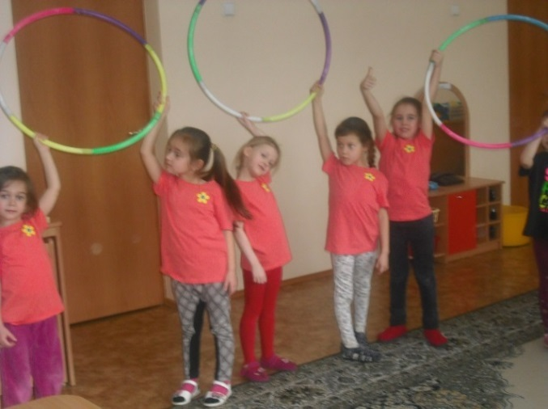  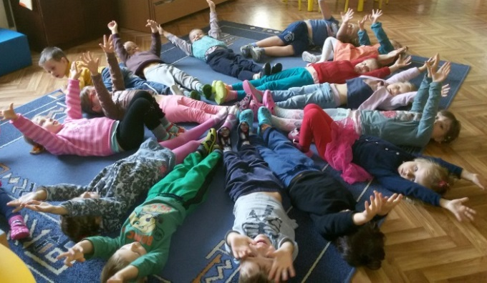 | - bėgioja keičiant kryptį; tempą;  - žaidžia gaudynes su draugais;  - šokinėja abiem kojom vietoje, lengvai judant pirmyn;  - laipioja pasviromis kopėtėlėmis;  - rungtyniauja estafetėse;  - važinėjasi rogutėmis nuo kalniuko;  - mėtosi sniego gniūžtėmis;  - dalyvauja mankštose;  - karpo paveikslėlius iš reklaminių žurnalų;  - žaidžia orientacinius žaidimus;  - piešia ir išsikerpa varžybų atributiką;  - žaidžia judrius žaidimus;  - žaidžia sportinius žaidimus;  - dalyvauja sveikatos ugdymo akcijose, pramogose, projektuose.

- KASDIENINIO GYVENIMO ĮGŪDŽIAI

Kasdienio gyvenimo įgūdžiai yra labai svarbūs kiekvienam žmogui. Vaikai jų neturėdami yra nuolat priklausomi nuo kitų žmonių. Pagrindinės sritys, rodančios vaiko kasdienio gyvenimo įgūdžius, yra gebėjimai: valgyti ir gerti, elgtis prie stalo, praustis, apsirengti ir nusirengti, higienos įgūdžiai. Tačiau programoje į vaikų kasdieninio gyvenimo įgūdžių ugdymąsi žiūrima plačiau - padedama vaikui perimti svarbus sveikos gyvensenos įgūdžius: savęs pažinimo, savitvarkos, tinkamo maitinimosi, saugaus elgesio, sveikatos saugojimo ir stiprinimo. Gyvenimo įgūdžiai – tai gebėjimai prisitaikyti kolektyve ir elgtis pozityviai.

VAIKO PASIEKIMAI

3-4 m. | 4-5 m. | 5-6 m. | Pažengę gebėjimai
- Padedamas plaunasi, šluostosi rankas ir veidą.  - Padedamas susitvarko žaidimų vietą.  - Padedamas apsirengia ir nusirengia, apsiauna ir nusiauna batus.  - Pasako kaip elgtis su pavojingais daiktais (degtukais, aštriais vaistais ir pan.). | - Dažniausiai taisyklingai naudojasi stalo įrankiais.  - Domisi, kuris maistas sveikas ir naudingas.  - Savarankiškai apsirengia ir nusirengia, apsiauna ir nusiauna batus.  - Priminus plaunasi rankas, prausiasi, nusišluosto.  - Priminus tvarkosi žaislus | - Padedamas pasirenka drabužius ir avalynę pagal oro sąlygas.  - Dažniausiai savarankiškai tvarkosi žaislus ir veiklos vietą.  - Padedamas suaugusiojo serviruoja ir po valgio sutvarko stalą.  - Įvardija vieną kitą maisto produktą, kurį valgyti sveika. | - Savarankiškai serviruoja ir tvarko stalą.  - Savarankiškai pasirenka drabužius ir avalynę pagal oro sąlygas.  - Žino kaip saugiai elgtis gatvėje, kelyje, namuose.  - Savarankiškai laikosi susitartų saugaus elgesio taisyklių.  - Įvardija kelis maisto produktus, kuriuos valgyti sveika, ir kelis, kuriuos riboti reikia.

VAIKO VEIKSENOS

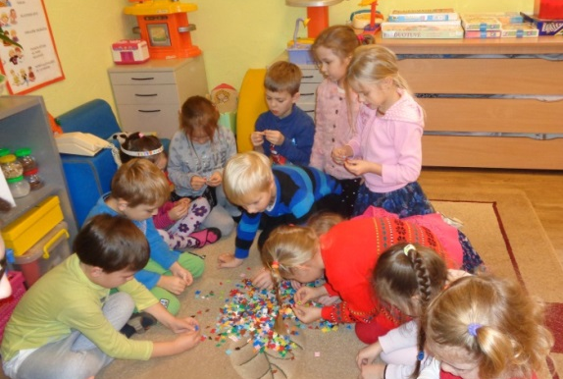  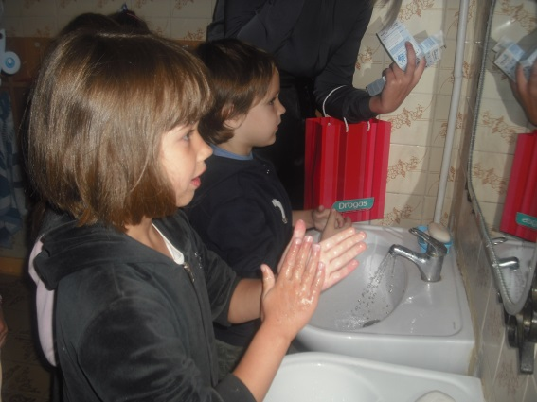 | - rengia, šukuoja, prausia lėles;  - žaidžia didaktinėmis priemonėmis (segiojimas, rišimas, varstymas);  - dėlioja paveikslėlius „Apsirenk pagal orą ir metų laikus“;  - dalyvauja probleminiuose pokalbiuose (pvz. „Kodėl reikia plauti rankas?“, „Kaip elgtis gatvėje?“ ir pan.);  - kuria plakatus „Sveikas maistas“, „Blogi įpročiai“, „Kur kreiptis pagalbos?“ ir pan;  - sužino ne tik savo, bet ir gyvūnėlių tvarkymosi, gražinimosi paslaptis;  - su tėveliais kuria „Sveikuolių receptus“;  - dalyvauja akcijoje „Vitaminizuotas“;  - žaidžia stalo žaidimus „Sveikas ir nesveikas maistas“.

SOCIALINIS IR EMOCINIS UGDYMAS

Socialinis ir emocinis ugdymas organizuojamas kaip procesas, kurio metu ikimokyklinukai įgyja žinių, įgūdžių ir nuostatų šiose srityse: savo emocijų suvokimas ir valdymas, pozityvių tikslų išsikėlimas ir pasiekimas, kitų globa ir rūpinimasis kitais, pozityvių santykių su kitais kūrimas ir palaikymas, tinkamas tarpasmeninių santykių situacijų valdymas, atsakingumas kitų atžvilgiu.
Ikimokykliniame amžiuje vaikas siekia būti pripažintas ir gerbiamas toks, koks jis yra. Vaiko gera savijauta kolektyve (grupėje ar kt. aplinkoje) lemia jo savivoką ir savigarbą, emocijas ir jų raišką, savireguliaciją ir santykius su aplinkiniais žmonėmis. Todėl didelis dėmesys skiriamas doriniam ugdymui - kur gėris ir blogis nėra savaiminiai procesai, bet priklauso nuo vaiko ugdymosi, suvokimo ir saviraiškos.
- EMOCIJŲ SUVOKIMAS IR RAIŠKA

Ikimokykliniame amžiuje būdingas užslėptas nepasitikėjimas, susikaustymas, kuris dažnai atsiranda dėl vaikų grupėje prisiimtų stereotipinių vaidmenų (pavyzdžiu, vienas vaikas visada – lyderis, kitas – vykdytojas, vienas – viską mokantis, kitas – ne). Todėl vaiko emocijų ugdymasis pradedamas nuo laisvos būsenos atsiradimo – nuo buvimo pačiu savimi. Tik turint šios būsenos pagrindus, siekiama, kad ikimokyklinukai sąmoningai suvoktų emocijas, jas galėtų įvardinti, o prireikus tam tikroje veikloje (pvz. vaidyboje) galėtų emocijas sukelti, įsijausti ir išreikšti.

VAIKO PASIEKIMAI

3-4 m. | 4-5 m. | 5-6 m. | Pažengę gebėjimai
- Pavadina pagrindines emocijas.  - Atpažįsta kitų emocijas pagal elgesį.  - Pradeda valdyti savo emocijas. | - Apibūdina situacijas, kuriose kilo jausmai.  - Atpažįsta kitų emocijas pagal veido išraišką, elgesį ir tinkamai į jas reaguoja.  - Išreiškia jausmus mimika ir žodžiais, o ne veiksmais. | - Apibūdina jausmus sukėlusias situacijas ir priežastis.  - Išreiškia jausmus tinkamais būdais - neskaudindamas kitų.  - Pasako ar paklausia, kodėl pyksta, verkia  - Pastebi nuskriaustąjį ir stengiasi jam padėti. | - Atpažįsta ir įvardija savo ir kitų emocijas, bando į juos atsiliepti (paguosti, užjausti, susitaikyti, atsižvelgti į kito norus).  - Numato, kaip jaustųsi pats ar kitas įvairiose situacijose

VAIKO VEIKSENOS

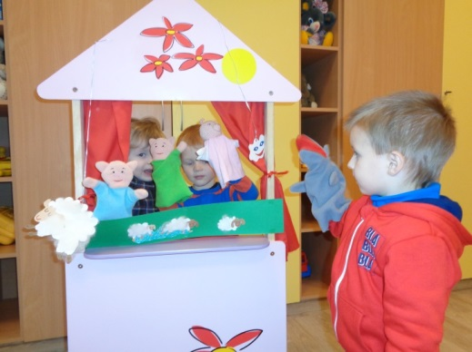  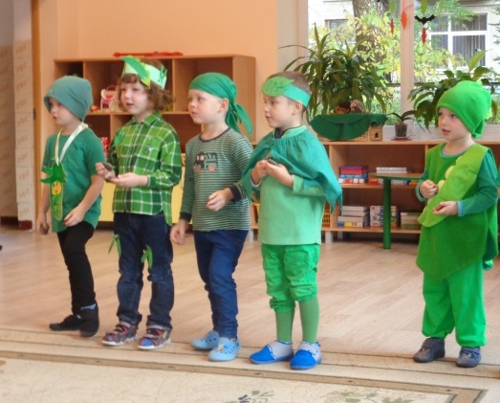 | - kūno išraiška pavaizduoja jausmus (vaidyba);  - žaidžia žaidimą „Papasakok be žodžių“;  - dėlioja simbolines nuotaikų korteles;  - klausosi vaikų balsų įrašų, iš kurių sprendžia, kokios jie nuotaikos: linksmi, liūdni, pikti, ramūs ir pan.;  - sudeda siužetus (geri ir blogi poelgiai) iš 2 – 4 paveikslėlių;  - prieš veidrodį žaidžia mimikos žaidimus – įvardina emocijas;  - dalyvauja gerumo akcijose.  - kuria plakatus „Mano nuotaikų savaitė“.

- SAVIREGULIACIJA IR SAVIKONTROLĖ
Savireguliacija ir savikontrolė suvokiama kaip ikimokyklinuko savitvarda – savo jausmų kontrolė valdant stresą; savo impulsų tvardymas, ištvermingumas susidūrus su sunkumais; tinkama emocijų raiška; asmeninių tikslų iškėlimas ir tikslingas jų siekimas.

VAIKO PASIEKIMAI

3-4 m. | 4-5 m. | 5-6 m. | Pažengę gebėjimai
- Sekdamas suaugusiojo ir kitų vaikų pavyzdžiu laikosi tvarkos ir žaidimų taisyklių.  - Jeigu kas nepatinka, nueina šalin, atsisako bendros veiklos. | - Primenant laikosi tvarkos ir žaidimų taisyklių.  - Priima dienos ritmo pasikeitimus.  - Sugalvoja kelis konflikto spendimo būdus. | - Savarankiškai laikosi tvarkos ir žaidimų taisyklių.  - Bando konfliktus spęsti taikiai.  - Sutelkia dėmesį klausymui, stebėjimui, veiklai tiek, kiek sužadintas susidomėjimas.  - Bando susilaikyti nuo netinkamo elgesio jį provokuojančiose situacijose. | - Ilgesnį laiką sutelkia dėmesį klausymui, stebėjimui, veiklai – siekia rezultato.  - Supranta taisyklių, susitarimų prasmę.  - Atsiranda savitvarkos, savitvardos pradmenys.  - Ieško pagalbos stresinėje situacijoje (susijaudinęs, išsigandęs ir pan.).

VAIKO VEIKSENOS

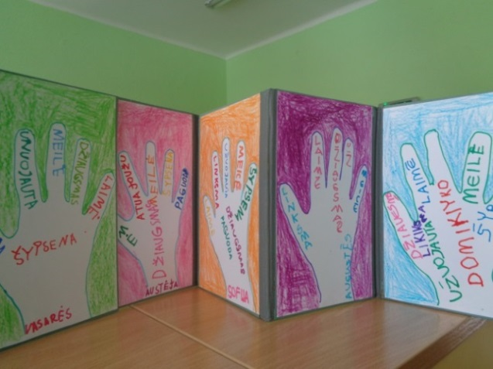 | - dalyvauja probleminiuose pokalbiuose (pvz. „ Ką daryti, kai supyksti?“, „Norai ir jų valdymas“ ir pan.)  - kartu su auklėtoja kuria grupės elgesio taisykles;  - žaidžia „Draugystės ratelį“;  - sprendžia probleminius klausimus: „Ar geras žodis sušildo?“, „Kaip suderinti savo ir draugo norus?“ ir pan.  - žaidžia žaidimą „Kur gyvena šypsenėlė“.

- SAVIVOKA IR SAVIGARBA

Ypatingas dėmesys skiriamas ikimokyklinuko savivokos ir savigarbos ugdymui(si) – tiksliam savo jausmų, interesų, vertybių ir teigiamų asmeninių ypatybių vertinimui. Nes tik teisingai save įsivertinant susiformuoja pasitikėjimo savimi jausmas.
VAIKO PASIEKIMAI

3-4 m. | 4-5 m. | 5-6 m. | Pažengę gebėjimai
- Pasako savo ir kito jausmus, norus.  - Supranta, kad kitas negalėjo matyti to ką matė jis, nes kitas žmogus nebuvo šalia.  - Mano, kad jis yra geras, todėl jį kiti palankiai vertina. | - Supranta, kad jis buvo (kūdikis), yra (vaikas) ir visada bus tas pats asmuo užaugęs (vyras/moteris)  - Jaučiasi esąs šeimos, vaikų grupės narys.  - Siekia kitų dėmesio, palankių vertinimų. | - Įvardija savo norus, jausmus, savybes, gebėjimus.  - Pasako savo tautybę.  - Save vertina teigiamai.  - Atpažįsta kitų palankumo ir nepalankumo jam ženklus. | - Pasitiki savimi ir savo gebėjimais.  - Priskiria save giminei (tetos, seneliai, pusseserės).  - Mokosi saugoti savo privatumą.  - Pradeda suprasti, kas nuo jo norų ir pastangų nepriklauso.

VAIKO VEIKSENOS

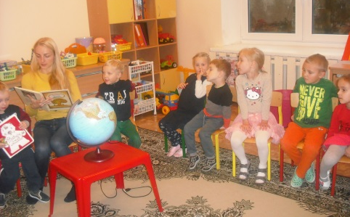  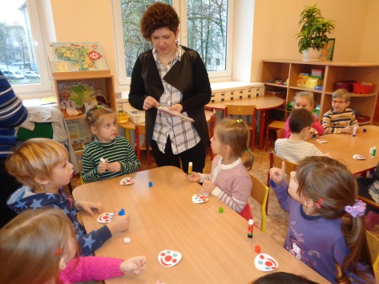 | - kartu su tėveliais kuria vaizdinę medžiagą- albumai, knygos: „Šeimos pomėgiai, tradicijos“, „Šeimos vasara“, „Mano tėvelių vaikystė“;  - ruošia kartu su auklėtoja grupės talentų lentą „Ką gerai moka ir geba mūsų draugai“ (prie savo nuotraukos paveikslėliais pažymi, ką kiekvienas geba geriausiai);  - įsivertina savo elgesį naudodamas „Gerų poelgių kraitelę“ (pagamintos simbolinės kortelės „Mandagus“, „Paslaugus“, „Geras žaidimų draugas“, „Stebuklingi žodžiai“ ir pan.);  - dalyvauja veiklose: „Mano tėvelis moka ir gali“, „Auklėtojas valandai“, „Aš jau moku ir galiu...“ ir pan.;  - kartu su auklėtoja leidžia grupės, darželio stendinę informaciją tėveliams;  - klausosi lietuvių liaudies pasakas, kuriose aiškiai skiriamas gėris ir blogis;

- SANTYKIAI SU SUAUGUSIAIS IR BENDRAAMŽIAIS

Nuo pat pirmų gyvenimo metų vaikas bendrauja su žmonėmis: su suaugusiais ir vaikais. Suaugusieji ir vaikai jam padeda patenkinti biologines, psichines, emocines, visuomenines reikmes, jiems tarpininkaujant jis sužino apie pasaulį, iš jų perima reagavimo būdą, pažiūras, įgyja įgūdžių, įvairiausios patirties. Ikimokykliniame amžiuje didelis vaidmuo tenka vaiko ir suaugusiųjų, bendraamžių tarpusavio santykiams, kurių metu vaikas mokosi gerbti ir vertinti kitus žmones. Šie susiformavę vaiko gebėjimai turi teigiamus pagrindus tolimesniame gyvenimo etape - užaugę lengviau pritampa prie kolektyvo, kuriame stengiasi įgyvendinti vaikystėje jiems įdiegtus bendravimo įgūdžius.
Mūsų programoje pasiekimų sritis „Santykiai su suaugusiais“ ir „Santykiai su bendraamžiais“ sujungėme į vieną sritį „Santykiai su suaugusiais ir bendraamžiais“.

VAIKO PASIEKIMAI

3-4 m. | 4-5 m. | 5-6 m. | Pažengę gebėjimai
- Lengvai atsiskiria nuo tėvų ar globėjų.  - Pasitiki pedagogu, priima pagalbą, vykdo individualius prašymus.  - Žaidžia kartu su bendraamžiai.  - Dalijasi žaislais. | - Įtraukia suaugusįjį į savo žaidimus ir bendrą veiklą.  - Priima su veikla susijusius suaugusiojo pasiūlymus.  - Draugams siūlo savo žaidimų idėjas.  - Padeda kitam vaikui. | - Stengiasi laikytis susitarimų.  - Bando tinkamu būdu išsakyti priešišką nei suaugusiojo nuomonę.  - Rodo iniciatyvą bendrauti ir bendradarbiauti su kitais vaikais.  - Turi draugą. | - Išklauso kitų vaikų nuomonę ir iš jos mokosi.  - Bendrauja su suaugusiais ir bendraamžiais.  - Supranta suaugusiojo jausmus ir užjaučia.  - Žino, kaip reikia elgtis su nepažįstamais.

VAIKO VEIKSENOS

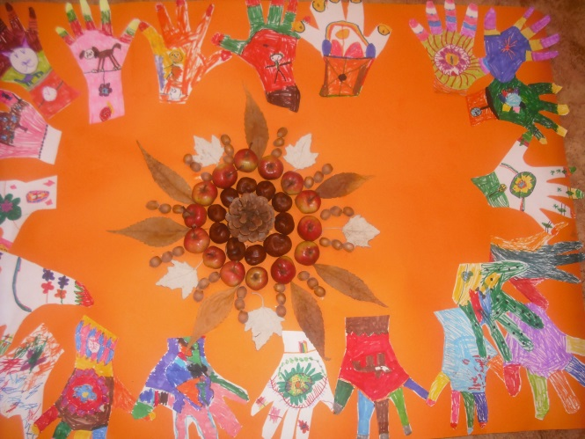 | - klausosi patarlių ir priežodžių, bando suprasti jų prasmę;  - kuria savo grupės taisykles;  - žaidžia kolektyvinius žaidimus;  - padeda auklėtojai grupės žaislų tvarkyme;  - kuria „Draugystė“ plakatą;  - piešia geriausio draugo portretą;  - žaidžia stalo žaidimus: „Šaškės“, „Kas pirmas pasieks finišą?“, „Augu ir keičiuosi“ ir pan.  - aptaria, į ką galima kreiptis pagalbos pasimetus, nutikus nelaimei;  - dalyvauja prevenciniame projekte „Be patyčių“.

KALBOS IR KOMUNIKAVIMO UGDYMAS

Pati svarbiausia kalbos funkcija yra komunikacinė, t. y. vaiko domėjimasis savimi, kitais žmonėmis, aplinka, gamta, daiktais, skatina vaiko kalbinę raišką. Kalbos dėka bendraudami vaikai gali tiksliai informuoti vieni kitus apie savo jausmus, norus, ketinimus, kilusius sumanymus, mintis. Jau 3 metų vaikai ima domėtis raidėmis, imituoti skaitymą, rašymą. Kalbos ir komunikavimo ugdymui(si) reikia turtingos kalbinės aplinkos: raidžių, užrašų, knygų, žurnalų, storų siūlų, vielučių raidėms lankstyti ir t. t. Svarbiausios vaiko kalbos ir komunikavimo ugdymo kryptys: girdimųjų suvokimų lavinimas, žodyno plėtojimas, gramatiškai taisyklingos kalbos ugdymas, rišlios kalbos ugdymas, regimojo suvokimo ugdymas, rankos paruošimas rašymui. Kai vaikas atranda ryšį tarp rašytinės ir sakytinės kalbos, tvirtėja klausymosi ir dėmesio išlaikymo įgūdžiai.

- SAKYTINĖ KALBA

Sakytinė vaiko kalba – tai gebėjimas kalbėti, kalbos turinys, klausimasis, o gebėjimas išsakyti mintis – kalbos raiška. Vaiko sakytinė kalbinė raiška susiejama su grafine, plastine, muzikine, mimikos ir gestų išraiška. Ikimokykliniame amžiuje tarp sklandaus vaiko kalbėjimo ir smulkiosios motorikos judesių yra tiesioginis ryšys. Todėl ikimokykliniame amžiuje skiriamas didelis dėmesys smulkiosios motorikos žaidimams, kurie aktyvina vaikus, išlaisvina vaiko mintis, jausmus, kartu ir drausmina, skatina ir plėtoja mąstymo procesus, padeda bendrauti ir bendradarbiauti. Programoje pagrindinis kalbos ugdymo metodas - kasdieninis bendravimas įvairios veiklos metu.

VAIKO PASIEKIMAI

3-4 m. | 4-5 m. | 5-6 m. | Pažengę gebėjimai
- Vartoja paprastos konstrukcijos gramatiškai taisyklingus sakinius.  - Atpasakoja trumpus kūrinėlius.  - Išklauso kūrinį iki galo nepertraukdamas skaitančiojo. | - Išskiria pirmą ir paskutinį garsą trumpuose žodžiuose.  - Vartoja vaizdingus, palyginamuosius žodžius, deklamuoja. | - Išskiria garsą žodžio pradžioje, viduryje ir gale.  - Suvokia pasakojimo, pokalbio eigą, supranta ir interpretuoja.  - Vartoja antonimus ir sinonimus.  - Kuria ir pasakoja įvairius tekstus (mįsles, humoristines istorijas ir pan.). | - Nepertraukdamas klausosi draugų kalbos.  - Įvardija skirtumus tarp literatūriškai ir tarmiškai tariamų garsų. Supranta, kad kūrinys turi pradžią, pabaigą, vidurį.  - Pagal taisykles kalba telefonu.

VAIKO VEIKSENOS

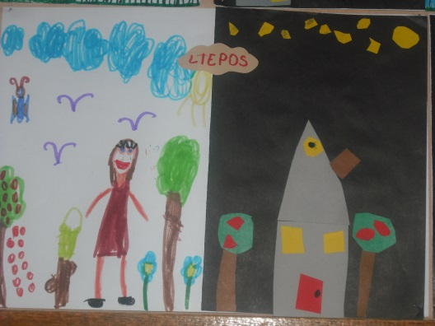 | - pasakoja apie save ir savo šeimą: pasako savo vardą, pavardę, amžių, kur gyvena, artimųjų vardus, kur dirba tėveliai ir pan.;  - pasakoja, dalijasi savo įspūdžiais apie keliones, matytus filmus, spektaklius, savaitgalius su šeima;  - atpažįsta ir bando įvardinti elementarius simbolius (raides);  - komentuoja, ką padaręs, ką nupiešęs, ką žaidęs;  - deklamuoja;  - seka pasakas be galo;  - žaidžia žaidimą „Kokį garsą išgirdai?“.  - žaidžia įvairius pirštukų žaidimus, kurie lavina kalbos ugdymą.
7. RAŠYTINĖ KALBA

Rašytinė kalba – vaiko minčių dėstymas erdvėje (pvz. popieriuje). Pirmas tokios kalbos momentas atsispindi vaiko „keverzonėse“, todėl į vaikų piešinius žiūrima kaip į savitą kalbą. Taip nuo daiktų piešimo pereinama prie žodžių piešimo – rašytinės kalbos ugdymosi. Programoje vaikų mokymasis rašyti natūraliai įeina į vaikų žaidimus, kurie prasideda nuo smulkiosios motorikos lavinimo. Tokiu būdu siekiama, kad raidė būtų tokiu pat vaiko gyvenimo elementu, kaip ir kalba. Rašytinė kalba – paties vaiko veikla. Ikimokykliniame amžiuje skatinamas vaiko domėjimasis knygomis, taip rašytinę kalbą siejant su skaitymu.

VAIKO PASIEKIMAI

3-4 m. | 4-5 m. | 5-6 m. | Pažengę gebėjimai
Rašymas  - Domisi rašikliais ir kompiuteriu.  - Pradeda domėtis  - raidėmis ir bando jas „naudoti“ savo veikloje.  Skaitymas  - „Skaito“ knygelių paveikslėlius. | Rašymas  - Supranta spaudinių funkcijas: kalendorius, valgiaraštis, reklama ir pan.  - Kopijuoja ir bando rašyti raides.  - Kompiuteriu spausdina raides.  Skaitymas  - Domisi raidėmis ir supranta, kad raidės turi pavadinimus. | Rašymas  - Supranta rašymo tikslus.  - Spausdintomis raidėmis rašo savo vardą, kopijuoja aplinkoje esančius žodžius.  Skaitymas  - Supranta, kad garsas siejasi su raide, o raidės sudaro žodį.  - Žino keliolika abėcėlės raidžių.  - Perskaito savo vardą. | Rašymas  - Rašo savo vardą, elementarius žodelius.  - Netaisyklingais rašinėjimais atvaizduoja savo patirtį, išgyvenimus, norus.  Skaitymas  - Atpažįsta ir pavadina įvairių šriftu parašytas raides (didžiosios, mažosios).  - Bando perskaityti trumpus jam reikšmingus žodžius.

VAIKO VEIKSENOS

Rašymas  - gamina knygeles;  - vynioja, narplioja siūlus, trina vilną tarp delnų veliant kamuoliukus;  - ornamentuoja ritmiškai atkartodamas piešiamus elementus.  - kopijuoja raides, žiodžius, savo vardo raides. | Skaitymas  - ieško savo vardo raidės grupės aplinkoje, knygose;  - „skaito“- kuria istorijas pagal paveikslėlius;  - dėlioja raidžių korteles ir bando skaityti.  - žaidžia žaidimą „Sugalvok žodį iš tam tikro garso“.

PAŽINIMO UGDYMAS

Ikimokyklinio amžiaus vaikui būdingas smalsumas, noras išbandyti, paliesti. Vaikas nuo paprastų klausimų „kas čia?“ pereina prie „kodėl?“, „kaip?“. Vaiko pažinimas prasideda nuo savęs, artimų žmonių, jį supančios daiktinės ir gamtinės aplinkos pažinimo. Skatinant vaiką tyrinėti aplinką, sudaromos sąlygos vaiko loginio mąstymo, atminties, vaizduotės lavinimui. Ikimokykliniame amžiuje pagrindinis vaiko pasaulio pažinimo metodas – žaidimas.

- APLINKOS PAŽINIMAS

Ikimokykliniame amžiuje aplinkos pažinimas - tai vaiko savęs pažinimas (savo kūno; jausmų ir svajonių pasaulis; savo gebėjimai; ryšiai su kitais žmonėmis), įgytas supratimas apie įvairias pasaulio sritis – artimiausią daiktinę, socialinę ir kultūrinę namų bei grupės aplinką (daiktus, žmones, jų gyvenimo būdą, kultūros reiškinius, techniką ir technologijas), gimtinę, Tėvynę; gamtą (gyvybę, gamtos objektus ir reiškinius, dangaus kūnus), žemę, jos paviršių, laiko tėkmę. Ypatingas dėmesys skiriamas, kad vaikas tobulintų jau turimus aplinkos pažinimo būdus ir išbandytų naujus.

VAIKO PASIEKIMAI

3-4 m. | 4-5 m. | 5-6 m. | Pažengę gebėjimai
- Išvardina gyvenamosios vietos objektus.  - Pastebi pasikeitimus savo aplinkoje.  - Pastebi ir pasako pagrindinius augalų ir gyvūnų požymius.  - Atpažįsta ir įvardija artimiausios aplinkos gyvūnus, augalus. | - Pasakoja apie savo šeimą.  - Orientuojasi darželio aplinkoje.  - Įvardija kelis gimto miesto objektus (miesto ar darželio pavadinimą, gyvenamą gatvę ar pan.).  - Atpažįsta ir įvardija naminius, kai kuriuos laukinius gyvūnus, nusako jų gyvenimo skirtumus.  - Skiria daržoves, vaisius, uogas ir nusako panaudojimo maistui būdus.  - Domisi gamtos reiškiniais, kurių negali pamatyti.  - Moka stebėti ir prižiūrėti kambarinių augalų augimą. | - Žino svarbią asmeninę informaciją.  - Domisi suaugusio žmogaus gyvenimu, jo darbais  - Žino tradicines šventes.  - Žino savo šalies ir sostinės pavadinimą.  - Atranda ir mokosi naudotis buities prietaisais, skaitmeninių technologijų galimybėmis.  - Pastebi aiškiai matomus skirtumus ir panašumus tarp gyvūnų ir augalų.  - Žino apie naminių gyvūnų naudą žmogui.  - Mokosi rūšiuoti atliekas. | - Domisi gamtos reiškiniais ir jų paaiškinimu (rasa, vaivorykštė, vėjas).  - Domisi savo gimtinės istorija.  - Domisi apie daiktų pokytį (seniau/dabar).  - Domisi aktualiais visuomeninio gyvenimo įvykiais.  - Paaiškina, kaip reikia prižiūrėti augalus, naminius gyvūnus.  - Rodo pagarbą gyvajai ir negyvajai aplinkai.

VAIKO VEIKSENOS

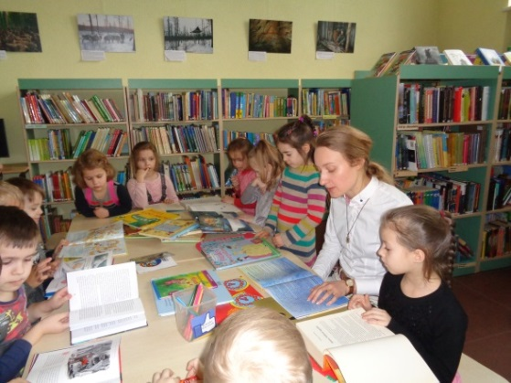  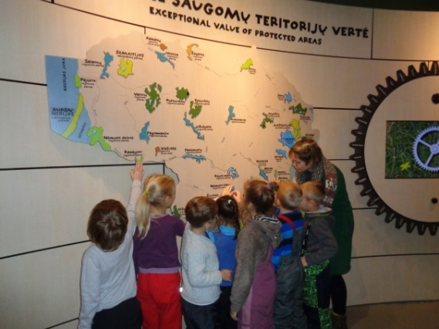 | - piešia save, šeimą, apibrėžia ant popieriaus lakšto gulinčio vaiko, savo plaštakos kontūrus;  - kartu su tėveliais sudaro „Šeimos medį“.  - žaidžia žaidimus: „Žemė, oras, vanduo“, „Surask tokį patį“, „Anksčiau-dabar-vėliau“, „Už-ant-po“, „Atpažink rankų porą“, „Valgoma-nevalgoma“ ir pan.;  - stebi gamtos reiškinius, juos pažymi „Savaitės kalendoriuje“;  - aiškinasi „vandens lašelio kelionę gamtos ratu“;  - žaidžia kūrybinius - vaidmeninius žaidimus (aerouostas, autobusas, bankas, biblioteka, cirkas, degalinė, parduotuvė (drabužių, gėlių, žaislų, maisto), gaisrinė, policija, gimtadienis ir pan.;  - varto enciklopedijas apie gyvūnus, augalus, senovę;  - lankosi Saugomų teritorijų Nacionaliniame lankytojų centre, Antakalnio bibliotekoje, Priešgaisrinėje saugos tarnyboje, Antakalnio kapinėse, Lietuvos Nacionaliniame muziejuje, Jono Žemaičio karo akademijoje.
8. SKAIČIAVIMAS IR MATAVIMAS

Kiekio supratimas ir skaičiavimas – tai komponentas, kuriame kalbama apie pirmąją vaiko pažintį su skaičiaus sąvoka. Čia svarbūs keli aspektai: skaičiaus panaudojimas kiekiui nusakyti (kiek?); skaičiaus panaudojimas numeravimui (kelintas?); simboliai, naudojami skaičiams pažymėti. Vaiko pažintinė raida neatsiejama nuo vis besiplečiančio vaiko suvokimo apie daiktų panašumus ir skirtumus. Todėl vaiko formos, erdvės, matavimų gebėjimų ugdymasis susijęs su: paprasčiausiomis geometrinėmis figūromis, daiktų dydžio suvokimu, orientavimusi erdvėje ir laike.

VAIKO PASIEKIMAI

3-4 m. | 4-5 m. | 5-6 m. | Pažengė gebėjimai
- Pradeda skaičiuoti daiktus ir palyginti kelių daiktų grupes pagal daiktų kiekį grupėse.  - Vartoja kelintinius skaitvardžius: pirmas, antras.  - Grupuoja daiktus pagal išorinius požymius.  - Lygina įvairių dydžių daiktus pagal išorinius požymius (ilgį, plotį, storį, aukštį ir t.t.).  - Bando konstruoti, grupuoti atsižvelgiant į daikto formą.  - Atpažįsta apskritos (skritulio), keturkampės (keturkampio), kvadratinės (kvadrato) formos daiktus.  - Pradeda skirti dešinę ir kairę savo kūno pusę.  - Žino metų laikus, paros dalis. | - Supranta, kad daiktų skaičius nepriklauso nuo jų požymių ir jų padėties erdvėje.  - Skaičiuoja iki 5-ių. Skiria kelintinius skaitvardžius.  - Skiria trikampę, stačiakampę formas.  - Grupuoja daiktus pagal formą, spalvą.  - Kalba apie nuotolį, atstumą, daiktų ilgį, plotį, aukštį, storį, masę: siauresnis-platesnis, aukštesnis-žemesnis, lengvesnis -sunkesnis.  - Dėlioja daiktus didėjimo - mažėjimo tvarka.  - Skiria sąvokas: šiandien, vakar, rytoj. | - Sieja daiktų kiekį su skaičių žyminčiu simboliu.  - Skaičiuoja iki 10-ties.  - Palygina daiktų grupes pagal kiekį (daugiau/mažiau).  - Supranta ir vartoja sąvokas: pusiau, į 2–3 dalis.  - Pratęsia, sukuria skirtingų požymių sekas su 2–3 pasikartojančiais elementais.  - Nustato daikto vietą kito daikto atžvilgiu.  - Skiria plokštumos ir erdvės figūras.  - Matuoja atstumą, ilgį, tūrį, masę, naudodamas sąlyginius matus (savo kūno dalį, trečią daiktą).  - Nustato įvykių seką (metų laikai, paros dalys).  - Pradeda suvokti laiko trukmę. | - Pradeda suprasti ryšius tarp skaičių (pvz.: 6 susideda iš dviejų trejetų).  - Vartoja žodžius: sudėti, atimti, kiek bus.  - Skiria ir pavadina plokštumos ir erdvines (kubas, rutulys) figūras.  - Grupuoja daiktus pagal nurodytą požymį.  - Pradeda suprasti, kad tas pats daiktas gali turėti kelis požymius.  - Žaisdami naudojasi vis didesne erdve.

VAIKO VEIKSENOS

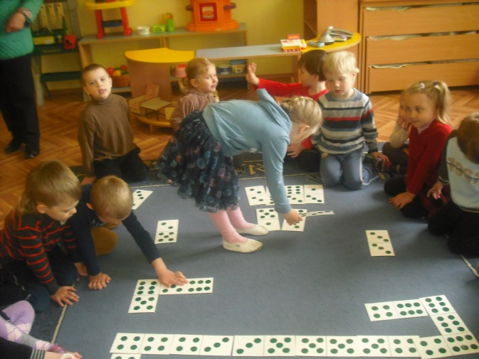  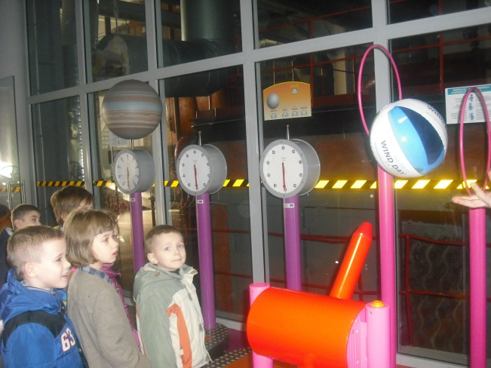 | - skaičiuoja savo pirštelius, žaisliukus;  - atlieka problemines užduotis: „Padalink vieną pyragą visiems vaikams“, „Išrikiuok ir pasakyk kelintas stovi kiškiukas“ ir pan.;  - žaidžia žaidimus „Parduotuvė“, „Padėk mažiau arba daugiau“, ir pan.;  - žaidimuose taiko skaičiuotes;  - įvardija, kelintas atėjo į grupę;  - įvardija, į kokias geometrines figūras panašūs įvairūs daiktai;  - modeliuoja figūromis (pvz., iš keturių trikampių sudėlioja kvadratą);  - lipdo geometrines figūras ir konstruoja konstruktoriais;  - jungia įvairių spalvų, pločio, ilgio popierines juosteles į žiedus, perveria juos per vieną ar kelis, taip „auginant“ erdvines formas;  - dėlioja priešingybių paveikslėlius (aukštai-žemai, ant-po, kairėje-dešinėje ir pan.);  - rašo, „piešia“ skaičius, kuria kalendorius;  - lankosi Technikos ir Energetikos muziejuje.

MENINIS UGDYMAS
Menine veikla siekiama lavinti vaiko saviraišką, vaizduotę, ugdyti jo estetinį skonį. Vaiko kūryba primena žaidimą spalvomis, muzika ar judesiu. Todėl ikimokykliniame, kaip ir priešmokykliniame amžiuje, išskiriamos trys meninės veiklos rūšys: muzika, dailė, vaidyba. Vaikams sudaromos galimybės išgyventi laisvos idėjų ir jausmų saviraiškos džiaugsmą, pažinti, tyrinėti ir pajusti įvairius meninės raiškos būdus, džiaugtis gamtos bei žmogaus kūriniais. Ugdydami ikimokyklinio amžiaus vaiką, siekiame sudominti kūrybos procesu, o ne rezultatu. Grupės vaikams du kartus per savaitę salėje vyksta organizuota muzikinė veikla.. Grupėje įrengti meninės, muzikinės ir teatrinės veiklos kampeliai.

11. MENINĖ RAIŠKA

11.1. VIZUALINĖ RAIŠKA

Vizualinė raiška - tai vaikų gyvenimo sritis, kur kiekvienas gali atrasti tik jam vienam tuo metu itin svarbų savęs išreiškimo būdą be žodžių: tapant, liejant akvarele, piešiant tradicinėmis ir skaitmeninėmis priemonėmis, lipdant, konstruojant, aplikuojant, spauduojant, lankstant, karpant ir kt. Čia vaikas kuria dažniausiai tik jam vienam suprantamus ir labai svarbius dalykus. Vaikui savitu būdu – linijomis, spalvomis ar formomis, sudaromos galimybės ne tik išreikšti save, mažinti emocinę įtampą, bet ir derinti rankos, akies ir kitų kūno dalių judesius, lavinti vaizduotę, kūrybos gebėjimus. Tokiu būdu vaikas mokosi spręsti problemas, jautriai reaguoti į savo ir kitų darbus, mokosi bendrauti vaizdų kalba, įgyja pasitikėjimo savo jėgomis ir savarankiškumo.

VAIKO PASIEKIMAI

3-4 m. | 4-5 m. | 5-6 m. | Pažengę gebėjimai
- Patirtį išreiškia naudodamas įvairias linijas, jų derinius, geometrines ir laisvas formas, spalvas.  - Eksperimentuoja dailės priemonėmis atrasdamas spalvas.  - Labiau mėgaujasi procesu, o ne rezultatu. | - Patirtį išreiškia kitiems atpažįstamais vaizdais.  - Eksperimentuoja dailės medžiagomis ir priemonėmis, turi mėgstamas spalvas.  - Lipdo nesudėtingas formas. | - Dailės darbus papildo grafiniais ženklais (raidėmis, žodžiais).  - Eksperimentuoja mišriomis dailės priemonėmis ir technikomis.  - Objektus vaizduoja ne tokius, kokius mato, o tokius, ką apie juos žino.  - Kartu su kitais kuria bendrus dailės darbus. | - Kūrybiškai panaudoja tradicines ir netradicines priemones.  - Bando kurti naudodamasis skaitmeninio piešimo programomis.  - Drąsiai įgyvendina savo kūrybinius sumanymus.

VAIKO VEIKSENOS

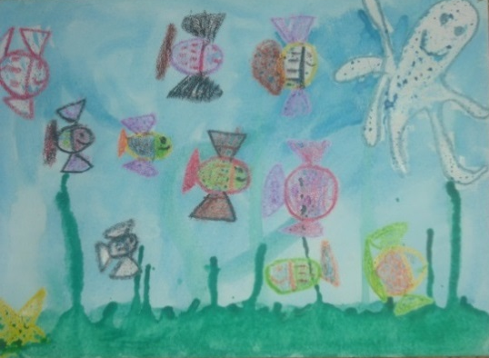  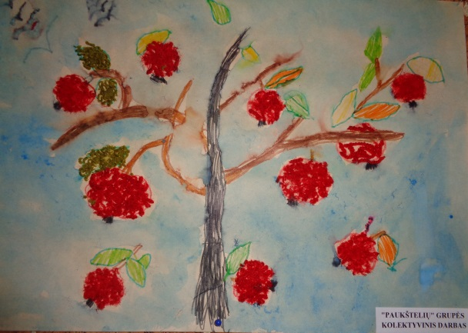  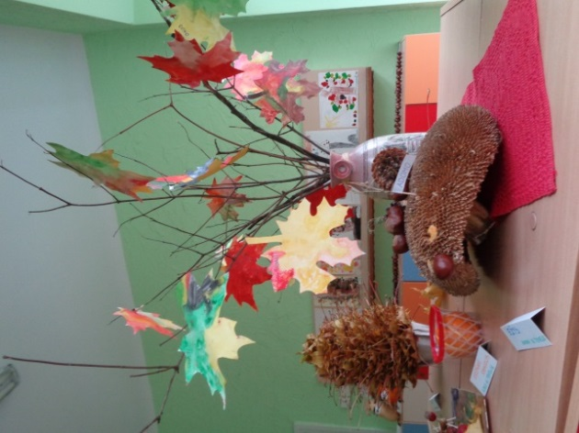 | - piešia įvairia technika: guašu , akvarele, anglimi, spalvotais pieštukais, vaškinėmis kreidelėmis;  - eksperimentuoja maišydami spalvas ir atranda naujus atspalvius;  - tapo draugų, mamyčių portretus, gamtos vaizdus, įvairius veiksmo siužetus ir pan.;  - lipdo iš modelino, molio;  - tapo ant netradicinių paviršių: audinio, stiklo ir pan.;  - aplikuoja „mozaikos“ principu;  - derina kelias dailės raiškos technikas viename darbe;  - ornamentuoja, sistemingai kartodamas elementus;  - gamina šventines dekoracijas;  - piešia-kuria paveikslus pasinaudodamas šviesos stalu;  - kuria meninius rėmelius savo darbeliams;  - tapo vitražus;  - kuria darbelius iš gamtinės medžiagos;  - piešia išbandydamas žvakės panaudojimo galimybes;  - dalyvauja dailės darbų parodose, projektuose, akcijose, kurias organizuoja įstaigos pedagogai, „Neries“ metodinis ratelis, Vilniaus miesto ikimokyklinio ugdymo įstaigų taryba, respublikiniai ir kiti socialiniai partneriai.

11.2. MUZIKA, ŠOKIS

Muzikinėje, šokio veikloje ugdomas jautrumas gamtos garsams, muzikos intonacijoms ir ritmams, muziką lydinčiam tekstui, tautosakai, žaidimų, ratelių ir šokių judesiams. Siekiant ryšio su etnine kultūra, ypatinga ugdomoji reikšmė teikiama muzikiniam folklorui. Folkloro vaidmuo – ne vien pažintinis, bet ir kūrybinis, estetinis, etninis.

VAIKO PASIEKIMAI

3-4 m. | 4-5 m. | 5-6 m. | Pažengę gebėjimai
- Dainuoja trumpas, aiškaus ritmo daineles.  - Kuria ritminius motyvus.  - „Šoka“ vaizduojamuosius šokamuosius žaidimus. | - Atpažįsta kai kurių instrumentų (smuiko, būgno, dūdelės, varpelio) girdėtus kūrinius.  - Dainuoja dialoginio pobūdžio daineles.  - Šoka šokius pritaikant skirtingo tempo dalis. | - Dainuoja platesnio diapazono vienbalses daineles.  - Groja 2-3 garsų melodijas.  - Šoka ratelius pritaikydamas įvairius žingsnelius.  - Šoka išreikšdamas erdvės (aukštai-žemai) ir laiko (greitai-lėtai) elementus. | - Dainuoja dainas su instrumentiniu pritarimu.  - Kuria melodijas šokiams.  - Savarankiškai šoka po muzikinės įžangos.  - Groja ir improvizuoja daiktais iš gamtos  - Klausosi kompozitorių ir liaudiškos muzikos kūrinių, kai kuriuos atpažįsta.

VAIKO VEIKSENOS
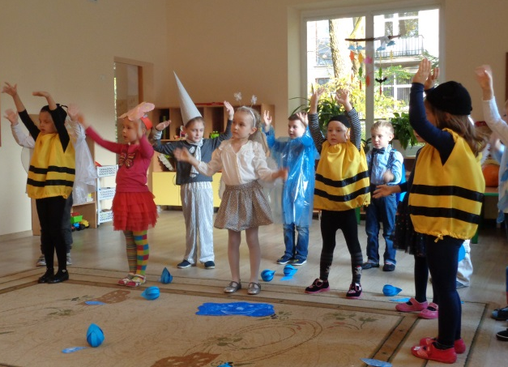  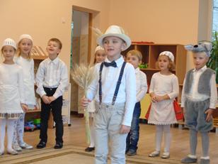 | - klausosi muzikinių kūrinių ar fragmentų;  - išklausius muzikos, pasakoja vaizdinius arba įvardina instrumentus;  - domisi muzikinių kūrinių atlikėjų grupėmis;  - muziką išreiškia judesiu;  - dainuoja, šoka ratelius;  - mėgdžioja gamtos garsus;  - skanduoja skanduotes, dainuoja sutartines;  - išbando įvairius garso išgavimo būdus, gaminasi barškučius (pvz. į dėžutę įberia kruopų, įdeda kaštoną ar pan.);  - šoka pavieniui, poroje, ratelyje;  - šoka panaudodamas pristatomąjį žingsnelį, apsisukimo elementus ir pan.;  - kuria „savo dainelę“, „savo šokį“;  - kuria ritmą atsitiktiniais daiktais, bei panaudodamas muzikinius instrumentus;  - „dainuoja savo vardą“;  - žaidžia improvizuotą koncertą grupėje;  - dalyvauja darželio koncertuose;  - klausosi Liaudies instrumentų studijos muzikos, patys groja jų instrumentais.

11.3. ŽAIDIMAI, VAIDYBA

Bendrųjų vaiko sugebėjimų, jo psichinių bei fizinių galių, ypač kalbos, jausmų, intelekto, vaizduotės bei valios ugdymo būdas. Vaikas turi galimybę įsijausti į personažo gyvenimą, džiaugsmą, liūdesį, tobulinti vaidybinius gebėjimus panaudojant įvairias teatrines priemones.

VAIKŲ PASIEKIMAI

3-4 m. | 4-5 m. | 5-6 m. | Pažengę gebėjimai
- Kuria dialogą tarp veikėjų. - Atkuria matytų situacijų fragmentus. - Įvairius jausmus, norus parodo judesiais.   | - Vaizduoja realistinį ir fantastinį siužetą.  - Susikuria vaidybinę aplinką.  - Spontaniškai reiškia emocijas. | - Improvizuoja trumpas žodines veikėjų frazes. - Tikslingai naudoja daiktus teatro reikmėms. - Savaip perteikia veikėjų darbus, judėjimą.   | - Bendrauja su kitu vaidinimo veikėju.  - Naudoja veikėjams charakteringas balso tonacijas.

VAIKO VEIKSENOS
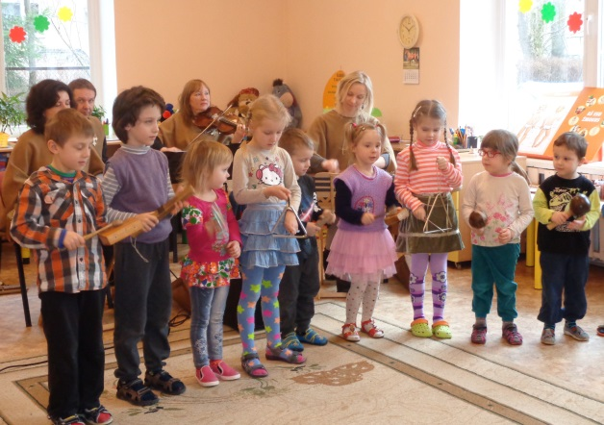  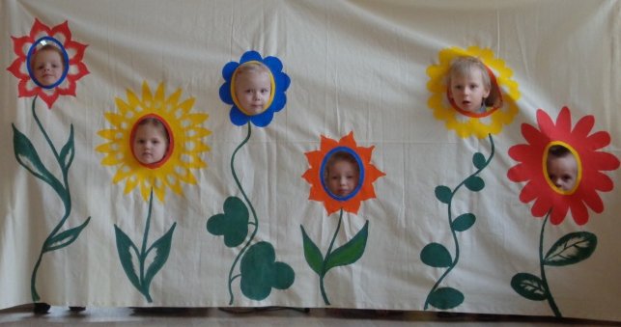 | - žaidžia –vaidina trumputes sceneles pagal literatūrinius, muzikinius, istorinius siužetus;  - vaizduoja „gėlę“: suglamžo skarelę, palengva atgniaužia delniukus, stebi kaip tarsi gėlės žiedas skleidžiasi skarelė, pauosto ir „gėlės kvapą“ perteikia emocijomis;  - žaidžia stalo teatrą;  - išbando save šešėlių teatre;  - kuria veiksmų siužetą iš „čia ir dabar“ pasigamintų ar aplinkoje rastų daiktų;  - kuria spektakliukus draugams;  - vaidina panaudodamas pirštukines lėles;  - vaidindamas sukuria savo išgalvotą pasaką, istoriją;  - vaidina pasakėles be garso – emocijas perteikdamas kūno judesiais ir veido mimikų išraiška;  - lankosi Vilniaus Lėlių teatre ir žiūri atvykstančių aktorių grupių spektaklius, edukacinius koncertus.

- ESTETINIS SUVOKIMAS

Estetinio suvokimo ugdymasis nekelia tikslo padaryti vaiką visų meno rūšių mylėtoju, nes mėgdamas ir suprasdamas kelias meno rūšis (dailės, muzikos, vizualinės raiškos) vyresniame amžiuje vaikas gebės pastebėti ir įvertinti įvairių kūrinių savitą grožį. Svarbi estetinio vaikų auklėjimo dalis yra skaitymo menas. Grožinė literatūra žadina vaiko savęs pažinimo ir vertinimo poreikį, parodo žmogiškųjų vertybių ir siekimų prasmę. Todėl vaikas skatinamas kalbėti ne tik taisyklingai bet ir raiškiai, kaip su atitinkama intonacija vaikui skaitant pasakas. Tokie veiksmai lavina vaiko klausą, jis geriau skiria garsus, o vaiko sugebėjimas mėgdžioti, jausti intonacijos įvairumą yra svarbus estetinio suvokimo tobulinimo veiksnys. Estetiniame suvokime svarbiausia ne įgyti žinių, o dvasiškai tobulėti, suprasti tas vertybes ir idealus kurias akcentuoja meno kūrėjas.

VAIKO PASIEKIMAI

3-4 m. | 4-5 m. | 5-6 m. | Pažengę gebėjimai
- Džiaugiasi menine veikla, nori šokti, dainuoti, vaidinti.  - Keliais žodžiais ar sakiniais pasako savo meninius įspūdžius.  - Reaguoja į kitų vertinimus.  - Grožisi gamtos garsais, spalvomis. | - Dalijasi įspūdžiais po koncertų, spektaklių.  - Supranta ir pakomentuoja kai kuriuos meninės kūrybos proceso ypatumus (veikėjų bruožus, nuotaiką, spalvas, veiksmus).  - Grožisi gamtos spalvomis, formomis ir garsais. | - Papasakoja įspūdžius apie meninio kūrinio siužetą.  - Grožisi ir palankiai vertina savo ir kitų kūrybinę veiklą, įvardija kodėl gražu.  - Pastebi papuoštą aplinką. | - Nori matyti ir kurti grožį aplinkoje.  - Pasakoja, aiškina, ką pats sukūrė ir kaip kūrė.  - Domisi kitų meninėmis idėjomis ir jas panaudoja savo veikloje.

VAIKO VEIKSENOS

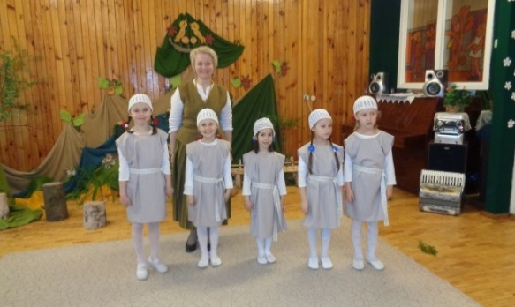 | - dalyvauja įstaigoje organizuojamuose renginiuose, pramogose, meniniuose projektuose;  - klausosi gyvai atliekamos profesionalios muzikos (kviestiniai svečiai) ir muzikinių įrašų;  - varto liaudies meno knygas, apžiūri tautodailės darbus;  - lankosi Lietuvos Nacionaliniame muziejuje;  - lankosi socialinių partnerių organizuojamuose renginiuose, parodose ir patys aktyviai dalyvauja;

Į VISAS UGDYMO KRYPTIS INTEGRUOJAMOS UGDYMO SRITYS (PASIEKIMAI)

- INICIATYVUMAS IR ATKAKLUMAS

Iniciatyvumas – ikimokyklinuko savybė pasireiškianti savarankišku veiklos atlikimu, idėjos iškėlimu. Atkaklumas - savo tikslų siekimas, nenuolaidžiavimas savo norams. Būti iniciatyviam ir atkakliam labai sudėtinga, nes reikia įdėti pastangų – niekas iš niekur neatsiranda. Šių gebėjimų ugdymasis formuoja vaiko valią - nusiteikimą veikti aktyviai, rinktis veikimo kryptis, įveikti kliūtis, siekti tikslo, padeda pasirinkti geriausius veiklos variantus.

VAIKO PASIEKIMAI

3-4 m. | 4-5 m. | 5-6 m. | Pažengę gebėjimai
- Pasirenka ir žaidžia vienas ar su draugais.  - Įsitraukia į suaugusiojo pasiūlytą veiklą (susidomėjus).  - Laukia suaugusiojo pagalbos, padrąsinimo, kai susiduria su nesėkme. | - Ilgesį laiką kryptingai plėtoja veiklą vienas ar su draugais.  - Pereina nuo pasirinktos veiklos prie suaugusiojo pasiūlytos veiklos.  - Bando pats įveikti kliūtis veikloje, nepavykus kreipiasi pagalbos į suaugusįjį. | - Plėtoja veiklą, ją tęsia po dienos miego, kitą dieną ir kelias dienas.  - Ilgesniam laikui įsitraukia į suaugusiojo pasiūlytą veiklą.  - Kreipiasi pagalbos į draugus ir tik po to į suaugusįjį. | - Savo iniciatyva pagal pomėgius pasirenka veiklą, ilgam ją plėtoja.  - Nuo pradžios iki pabaigos atlieka nepatrauklią veiklą.  - Priima iššūkius naujai veiklai, bando pats įveikti kliūtis.

VAIKO VEIKSENOS

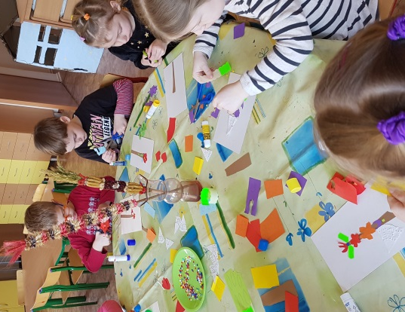 | - piešia savo dienos veiklos įspūdžius, įdomiausius momentus;  - pasirenka veiklą, kuri šiai dienai aktuali, įdomi, svarbi;  - sprendžia auklėtojų sudarytas problemines situacijas – teikia pasiūlymus, ieško problemų sprendimų būdų;  - apibrėžia savo rankos plaštaką, pasirenka ir priklijuoja paveikslėlius, žyminčius, ką gali nuveikti darželyje ir kieme.

14. TYRINĖJIMAS

Smalsaudami vaikai pažįsta save ir pasaulį, lavina savo mąstymo gebėjimus, išbando įvairų elgesį, sužino, kas jiems patinka, o kas – ne. Smalsumas išreiškia norą sužinoti, patirti kažką nauja ar neįprasta, o tai pasiekiama tyrinėjant. Smalsumas yra poreikis, o tyrinėjimas – elgesys. Vaiko tyrinėjimas gali būti iš anksto apgalvotas ir sistemingas arba atsitiktinis. Ikimokyklinuko tyrinėjimai atveria galimybes pažinti aplinką, bendraamžius, suaugusiuosius, tam tikrus mokymosi dalykus, o be to – ir save patį. Skatindami tyrinėjantį mažylio elgesį, vaikas įgauna motyvaciją mokytis, o jo veikla pasipildo kūrybine vaizduote.

VAIKO PASIEKIMAI

3-4 m. | 4-5 m. | 5-6 m. | Pažengę gebėjimai
- Tyrinėja supančią aplinką visais pojūčiais. - Pasirenka reikalingas priemones tiriamajai veiklai. - Žaisdamas išbando daiktus ir medžiagas.   | - Domisi iš ko padaryti daiktai, jų savybėmis.  - Suvokia daiktų paskirtį.  - Įvardina daiktų, medžiagų, gyvūnų, augalų skirtingus pastebėjimus.  - Paaiškina, kaip elgtis su nežinomais daiktais ir medžiagomis. | - Atlieka trumpalaikius stebėjimus.  - Pasitelkia priemonių įvairovę (svarstykles, lupą, mikroskopą).  - Analizuoja, grupuoja ir klasifikuoja daiktus pagal savybes.  - Atlieka parastus bandymus, tyrinėja iš kokių medžiagų pagaminti daiktai.  - Domisi, kaip seniau gyveno žmonės, kaip gyvena žmonės kitose šalyse. | - Atlikęs tiriamąją veiklą daro išvadas.  - Tyrinėjimams naudoja skaitmenines technologijas (kompiuteris, fotoaparatas, mobilusis telefonas).  - Žino ir suvokia tyrinėjimo saugumo taisykles.  - Tyrinėjimo rezultatus pavaizduoja piešinyje.  - Moka paaiškinti ko reikia saugotis gamtoje, buityje, gatvėje.

VAIKO VEIKSENOS
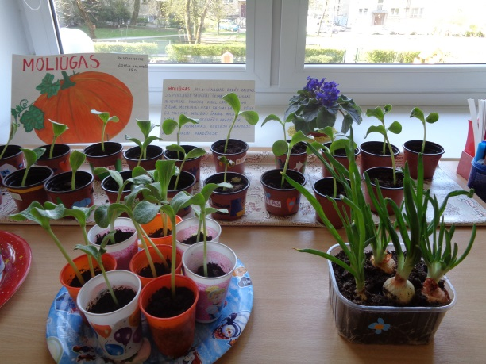 | - ieško atsakymų į probleminius klausimus „Kas? , Kaip? Kodėl?“;  - kuria savo pomėgių knygeles;  - mokosi naudotis svarstyklėmis;  - išbando magneto galimybes;  - tyrinėja daiktus ant šviesos stalo;  - kuria koliažus ieškodamas detalių jungimo galimybių;  - dalyvauja artimiausios aplinkos išvykose ir kuria žemėlapius;  - kuria stebėjimų, fotografijų parodėles.

- PROBLEMŲ SPRENDIMAS

Problemų sprendimo gebėjimai padeda vaikams priimti konstruktyvius sprendimus. Vaikas pats mokosi pasirinkti, nuspręsti ir pajusti problemų sprendimo ar pasirinkimo padarinius. Todėl ikimokykliniame amžiuje vaiko problemų sprendimų ugdymasis ateityje palengvina ir praplečia sprendimų variantus ir poelgių galimas pasekmes.

VAIKO PASIEKIMAI

3-4 m. | 4-5 m. | 5-6 m. | Pažengę gebėjimai
- Išbando įvairias daiktų panaudojimo galimybes.  - Supranta kada pavyko įveikti sunkumus.  - Nepavykus prašo pagalbos arba meta veiklą. | - Ieško tinkamų sprendimo būdų.  - Bando įveikti sunkumus pats.  - Taiko naujai sugalvotus veikimo būdus. | - Pradeda matyti sprendimų pasekmes.  - Tariasi su kitais dėl veiksmų atlikimo.  - Nepasiekus tikslo, bando keletą kartų.  - Mokosi iš savo ir kitų klaidų. | - Sudėtingą veiklą priima natūraliai, nusiteikęs įveikti kliūtis.  - Žino ar problemą gali įveikti pats.  - Tariasi su draugais, drauge ieško išeities.
VAIKO VEIKSENOS
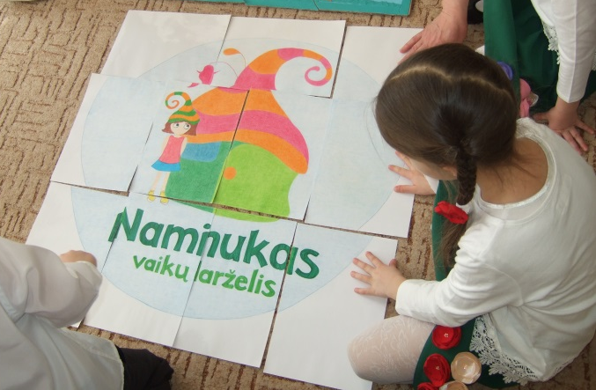 | - ieško paveikslėliuose skirtumų;  - sprendžia problemines situacijas „Ką daryti?, Kaip daryti?“  - patarimai draugams;  - sudarinėja veiksmų planą tikslui „Noriu sužinoti“;  - žaidžia žaidimą „Labirintų keliai“;  - taiso sugadintą daiktą, suplėšytą knygutę;  - bando su auklėtoja įvardinti pasekmes „Kas bus, jeigu...“;  - žaidžia sveikatos saugojimo žaidimus: saugus gatvėje, buityje, netradicinėje aplinkoje.

16. KŪRYBIŠKUMAS

Ikimokyklinio amžiaus tarpsnis – pats palankiausias kūrybiškumo ugdymuisi, nes būtent tada vaikas yra pats imliausias: jis smalsus, visa savo esybe trokšta pažinti pasaulį; jo mąstymas dar laisvas, nesuvaržytas dogmų ir stereotipų. Kūrybiškumas – kiekvieno vaiko saviraiškos puoselėjimas, tai gebėjimas netipiškai mąstyti, kurti.

VAIKO PASIEKIMAI

3-4 m. | 4-5 m. | 5-6 m. | Pažengę gebėjimai
- Atranda naujus dalykus artimiausioje aplinkoje.  - Įsivaizduoja gyvūnus, augalus daiktus, apie kuriuos pasakojama, skaitoma. | - Išradingai, neįprastai naudoja įvairias medžiagas, priemones.  - Pasitelkia vaizduotę žaisdamas, pasakodamas, judėdamas. | - Ieško netikėtų sprendimų.  - Fantazuoja.  - Klausinėja aiškindamasis naujus, nežinomus dalykus. | - Nebijo daryti kitaip.  - Savitai išreiškia save.  - Greitai pastebi kas nauja, sudėtinga.  - Pasinerią į kūrybos procesą, remiasi vidine nuojauta, naudoja naujas idėjas, simbolius, atlikimo būdus.

VAIKO VEIKSENOS

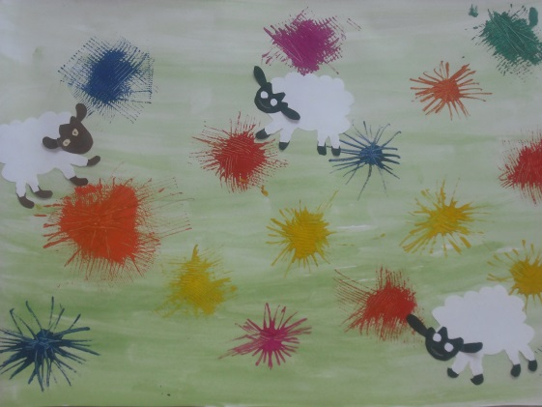  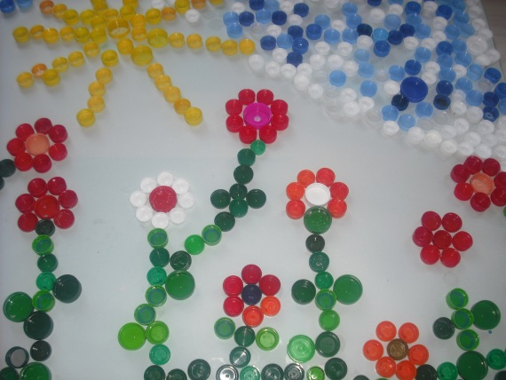 | - eksperimentuoja ant balto ir spalvoto (sauso ir šlapio), įvairaus formato, dydžio popieriaus pirštu, teptuku, šiaudeliu, trintuku, kamšteliu, sagute;  - tapytą darbelį papildo realiomis medžiagomis (audiniu, džiovintų augalais ir kt.);  - dailės priemonėmis išreiškia savo literatūrinius, muzikos kūrinio ar kitokius meninius įspūdžius;  - aplikuoja iš skirtingo šiurkštumo, storumo, įvairių spalvų popieriaus, antrinių žaliavų ;  - gamina, atvirukus, kvietimus, knygeles, dovanėles draugams, šeimos nariams;  - kuria įvairią atributiką, dekoracijas šventėms, pramogoms;  - drąsiai eksperimentuoja, nebijo suklysti, daryti kitaip.

17. MOKĖJIMAS MOKYTIS

Ikimokykliniame amžiuje mokėjimo mokytis gebėjimų ugdymasis suprantamas kaip vaiko poreikis sužinoti, atsakomybė už savo veiklą, pasirenkamus veikimo būdus; savo stiprybių ir trūkumų žinojimas; veiklos rezultatų apmąstymas; domėjimasis pasirenkamos veiklos galimybėmis. Mokėjimas mokytis – tai vaiko noras bei pasirengimas imtis naujų užduočių, gebėjimas kontroliuoti veiklos procesą bei taikyti įgytus gebėjimus įvairiuose kontekstuose.

VAIKO PASIEKIMAI

3-4 m. | 4-5 m. | 5-6 m. | Pažengę gebėjimai
- Veikia spontaniškai ir tikisi tam tikro rezultato.  - Domisi aplinka – klausinėja.  - Džiaugiasi tuo, ko išmoko. | - Pastebi ir komentuoja žaidimų ir veikų padarinius.  - Imasi iniciatyvos įgyvendinant žaidimų idėjas.  - Pasako ką veikė ir ko išmoko. | - Drąsiai ieško atsakymų į kylančius klausimus.  - Kalba apie tai, ko norėtų išmokti, planuoja savo veiklą.  - Randa reikiamą informaciją knygose, enciklopedijose žinynuose.  - Pasako kaip mokysis toliau. | - Kalba apie mokymąsi mokykloje, jo prasmę.  - Analizuoja savo veiklą, kaip pavyko.  - Orientuojasi informacijos gavimo šaltiniuose (pokalbis, stebėjimas, knygos, internetas, TV ir pan.).  - Mokosi iš kitų patirties.

VAIKO VEIKSENOS

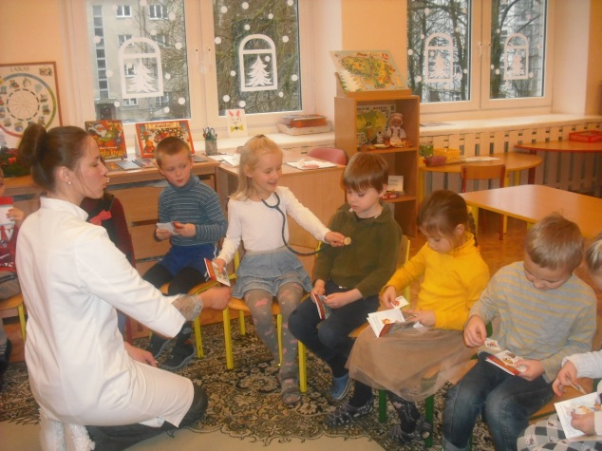 | - kuria savo pasiekimų knygeles;  - gamina lankstinukus, tematinius plakatus ( su pedagogo pagalba);  - varto savo ir draugų meninės veiklos, kitų gebėjimų ir pažangos vertinimų segtuvus ;  - apmąsto, diskutuoja, vertina savo ir kitų veiklą bei rezultatus;  - taiko įvairius informacijos paieškos metodus: internetas, knygų „skaitymas“, žodynai, aplinkos tyrinėjimas, stebėjimas, klausinėjimas;  - sprendžia galvosūkius, mena mįsles;

UGDYMO(SI) METODAI
Ugdymo procese kūrybinę pedagogo ir vaiko sąveiką užtikrina taikomi ugdymo(si) metodai.
- Žaidimas - pagrindinis vaikų ugdymo(si) metodas, svarbi vaiko kultūros dalis. Žaisdami vaikai atskleidžia savo patirtį, kaupia ją, išgyvena įvairius vaidmenis, išreiškia jausmus ir emocijas, sprendžia problemas, įveikia sunkumus, atrastus veiklos būdus pritaiko naujose situacijose, kuria bendravimo situacijas.
- Stebėjimas - vienas iš metodų, siekiant pažinti vaiką, atskleisti jo individualius poreikius, gebėjimus ir galias.
- Išvykos, ekskursijos- turtinama vaikų pažintinė, socialinė, kalbinė ir emocinė patirtis, ugdomi įgūdžiai ir gebėjimai.
- Vaidyba - vaiko saviraiškos ir kūrybiškumo skatinimo būdas, padedantis jam atsiskleisti, savitai išreikšti savo ar pedagogų pasiūlytus sumanymus, idėjas.
- Eksperimentavimas, tyrinėjimas - aplinkos pažinimo ir patirties kaupimo būdas, kuris skatina vaiką aktyviai veikti, daryti atradimus, analizuoti, lyginti.
- Pokalbis, diskusija – vaikas skatinamas išreikšti savo nuomonę, požiūrį, argumentuoti išsakytas mintis, klausyti ir girdėti, ką sako kiti, apibūdinti savo ir kitų veiklą, kritiškai mąstyti.
- Kūrybiškumą skatinantys metodai - naujų sumanymų kūrimas, „minčių lietus“, problemų sprendimas, idėjų kūrimas, informacijos radimas ir jos pritaikymas.
- Ugdymo aplinkos modeliavimas – aplinka ugdymo turinio dalis, padedanti siekti
ikimokyklinio ugdymo(si) tikslo. Aplinka kuriama atsižvelgiant į vaikų poreikius, galimybes, interesus. Vaikai kuria ir keičia aplinką patys, ją pritaiko savo sumanymams.
- Sportinės veiklos metodai- kasdieninė mankšta, estafetės, varžybos, komandiniai žaidimai, fiziniai pratimai.
- Regio Emilia metodo elementai- meninė veikla prie šviesos ir smėlio stalų, kūrybinėse laboratorijose, eksperimentavimas su šviesomis ir spalvomis ir kt.
- IT taikymas - fotografavimas, vaizdo medžiagos stebėjimas ir analizavimas.

UGDYMO(SI) PRIEMONĖS
Siekiant užtikrinti ugdymo tikslo ir uždavinių įgyvendinimą, būtina numatyti priemones.
- Sveikatos saugojimo kompetencijai, judėjimo įgūdžių stiprinimui yra svarbu, kad grupių aplinka ir kitos edukacinės erdvės, patalpos, žaidimų aikštelės būtų saugios, patrauklios, estetiškos, patogios vaiko judėjimui, sportavimui, judriems žaidimams. Naudojamos sporto priemonės: kamuoliai, virvutės, čiuožyklos, spyruokliukai, nameliai su kopėtėlėmis ir čiuožimo kalneliais, šokdynės, raketės, rogutės.
- Kasdieninių gyvenimo įgūdžių ugdymuisi naudojamos priemonės stalo serviravimui, aplinkos puošimui, higienai užtikrinti. Žinias ir patirtį apie sveiką gyvenseną vaikas įgyja nuolat veikdamas (pvz. gamindamas salotas susipažįsta su daržovėmis ar vaisiais. Turimos priemonės įvairūs muliažai, daiktai, medžiagos, įrankiai, knygos, plakatai, audio, video įrašai.
- Komunikavimo kompetencijai ugdyti pasitelkiamos informacinės priemonės – grupių bibliotekėlės su įvairiomis knygomis, vaikiškos enciklopedijos, vaikiški žurnalai ir kt., spaudiniai (plakatai, stalo, konstrukciniai žaidimai ir kt.), skaitmeninės priemonės (paruoštukai, įrašai) IT pagalba ugdomieji, animaciniai filmai, meninės raiškos priemonės (antrinės žaliavos, dailės priemonės, knygos, paveikslai) įvairios išvykos, organizuojamos edukacinės programėlės vaikui suteikia naujų įspūdžių, kurie skatina vaiką kalbėti, reikšti mintis.
- Bendravimo situacijų kūrimui naudojama atributika siužetiniams žaidimams. Kuriamos uždaros erdvės: nameliai, spintelių bei lentynų pertvaros, palapinės, sėdmaišiai, širmos, kurios užtikrina saugų judėjimą, padeda atsiriboti nuo kitų,
- Emociniam intelektui ugdyti panaudojamos kasdieninės priemonės situacijoms kurti , projektinės veiklos, kūrybinių veiklų aptarimai, naudojami stalo žaidimai, emocijų kortelės, žaislai su emocijomis, knygos, enciklopedijos, plakatai, paveikslai, audio, video įrašai. Priklausomai nuo vaiko vidinės būsenos ar nuotaikos, gali rinktis žaidimo vietą,
- Tyrinėjimams ir eksperimentams naudojamos priemonės, kurio skatina vaiko savaiminę veiklą, iniciatyvumą, norą pažinti, atrasti. „Šviesos“ stalai, įvairios lempos, šviestuvai, gaubliai, prožektoriai, padidinimo stiklai, akiniai, lupos, svarstyklės, matavimo prietaisai, garso išgavimo priemonės, cilindrai, pašto dėžutės, šviesos projektoriai ir kt. Vaiko veiklai pasitelkiamos įvairios techninės priemonės: muzikiniai centrai, telefono, kasos aparatai, mikroskopai, spausdinimo mašinėlės, vaizdo kameros, fotoaparatai, planšetės, spausdintuvai.
- Vaiko meninei, kūrybinei veiklai, jo saviraiškos ugdymo(si) procese svarbi aplinka. Patirties vaikas įgyja aptardamas, analizuodamas meninės vertės paveikslus, draugų darbus, lankydamas parodas, teatrus, renginius, susitikdamas su meno žmonėmis, stebėdamas meninių kolektyvų pasirodymus. Vaikų meninei raiškai naudojamos įvairios faktūros medžiagos, dailės priemonės, muzikiniai instrumentai, garso ir vaizdo įrašai, atributika, dekoracijos erdvių įsirengimui, teatro priemonės (šešėlių teatras, pirštukų teatras, scenos rūbai).
V. UGDYMO PASIEKIMAI IR JŲ VERTINIMAS
Vaiko pasiekimai – tai gyvenimo ir ugdymo(si) realybėje įgytos kompetencijos (vaiko vertybinės nuostatos, gebėjimai, įgūdžiai, supratimas, patirtis). Viena iš būtinų kokybiško ugdymo(si) proceso dalių yra vaiko pasiekimų vertinimas.
Vertinimas – nuolatinis informacijos apie vaiką, jo ugdymosi ypatumus bei daromą pažangą kaupimas, interpretavimas ir apibendrinimas. Vertinimo tikslas- nustatyti realius vaiko gebėjimus ir patirtį, numatyti tolesnio jo ugdymo(si) gaires, siekiant ugdymo pažangos. Vertinimas padeda tėvams ir pedagogams keistis informacija apie vaiką, pasiekti darnos ir vieningumo tarp ugdymo namuose ir įstaigoje.
Vertinimas nėra vienkartinis, siekiama, kad jis būtų nenutrūkstamas, grįžtamasis ir visuminis. Pagrindinė vaiko veikla darželyje yra žaidimas, todėl jo metu pedagogas surenka daugiausia informacijos apie vaiko gebėjimus visose srityse.
Vertinimo metodai ir būdai:
- stebėjimas;
- pokalbis su vaiku ir tėvais;
- pedagogo užrašai- vaiko gebėjimą atskleidžiantis pavyzdys;
- atskirų situacijų aprašymas;
- foto nuotraukų analizė;
- video analizė;
- kūrybinių darbelių analizė.
Vertinimo sistemiškumas. Vaikų pasiekimai vertinami du karus per mokslo metus:
- pirmą kartą: rugsėjo–spalio mėn. Išsiaiškinami realūs vaiko gebėjimai, patirtis, kas sekasi geriau, kas sunkiau, numatomas tolesnis ugdymo tikslas ir uždaviniai;
- antrą kartą gegužės mėn. Nustatoma individuali kiekvieno vaiko pažanga, pasiekta per metus, apibendrinami įvykę pokyčiai, parengiamas vaiko pasiekimų aprašas;
Vertintojai:
- vaiko pasiekimus vertina grupės pedagogai.
- vertinime dalyvauja vaiko tėvai, jie suteikia informaciją apie vaiką, dalyvauja anketinėse apklausose, reiškia savo nuomonę apie pasiektą vaiko pažangą, padeda vaikui įveikti sunkumus ten, kur prasčiausiai sekasi.
- vaikas taip pat aktyvus savo vertinimo dalyvis, su vaiku aptariami jo pasiekimai, būtinai pabrėžiant sėkmę, klausiama vaiko nuomonės dėl vertinimo būdų, procedūrų.
Pasiekimų fiksavimas. Vaiko pasiekimai pateikiami diagramoje (Priedas Nr.1.), parodant įvairių sričių pasiekimų lygį. Visa pasiekimų vertinimo medžiaga kaupiama „Vaiko pasiekimų aplanke“. Jame yra: vaiko dailės darbeliai su pedagogų komentarais, vaiko kalba (samprotavimai, žodinė kūryba ir kt.), įvairios vaiko veiklos stebėjimo užrašai, anketos tėvams, pedagogo refleksija apie vaiko pasiekimų lygį, daromą pažangą ir ugdymo perspektyvą.
Tėvų informavimas. Vertinimo medžiaga yra konfidenciali ir aptariama individualiai su vaiko tėvais (globėjais), reikalui esant su specialistais, kurie gali suteikti vaikui pagalbą. Tėvai yra supažindinami su vaiko pasiekimais individualių pokalbių metu ir sudaromos sąlygos nuolat susipažinti su vaiko pasiekimų aplanku.

VI. LITERATŪRA

- Adaškevičienė A.(1996), Judėjimo džiaugsmas.
- Bakūnaitė J.(1998), Humanistinio vaikų ugdymo programa.
- Bortkevičienė V., Estetinio ir meninio ugdymo programa.
- Gyvenimo įgūdžių ugdymo programa (2004), Vilnius.
- Gučas A., (1994), Vaikų darželio pedagogika. Kaunas.
- Ikimokyklinio ugdymo metodinės rekomendacijos (2015).
- Ikimokyklinio amžiaus vaikų pasiekimų aprašas (2014).
- Lietuvos švietimo koncepcija (1992), Vilnius.
- Metodinės rekomendacijos ikimokyklinio ugdymo programai rengti (2006), Vilnius.
- Monkevičienė O., Palačionienė L., (2003), Ikimokyklinio ir priešmokyklinio amžiaus vaikų socialinių įgūdžių ugdymo ir žalingų įpročių prevencijos programa.
- Piaget J. (2002), Vaiko kalba ir mąstymas.
- Priešmokyklinio ugdymo bendroji programa (2014), Vilnius.
- Vaiko teisių konvencija (1999), Vilnius.
- Vaiko gerovės valstybės politikos koncepcija, (2003), Vilnius.
- Valstybės švietimo strategijos 2013 – 2022 m. pagrindinės nuostatos, (2013), Vilnius.

SUDERINTA
___________________________________
___________________________________
___________________________________
2017 m. __________________________ d.

PRIEDAS

